**项目说明书**

# 基于STM32F40VET6的智慧家居系统

**Based on STM32F407VET6 Smart home system**

**作者：尹仁龙**

湖南·长沙

提交日期：2024年7月

一、前言 1

1.1项目介绍 1

1.1 当前项目实现的功能 3

1.2项目硬件功能 5

1.2设计思路 6

1.1 整体框架 6

1.3项目开发背景 8

1.4 开发工具的选择 9

1、设备端开发 9

2.上位机开发 10

1.5 项目框架图 11

1.6 项目原理图 12

1.7 硬件实物图 12

二、硬件选型 12

2.1 STM开发板 12

2.2 J_link下载线 13

2.3 ESP8266WIFI 14

2.4 蜂鸣器模块 15

2.5 DHT11模块 15

2.6 OLED模块 15

2.7 按键模块 17

2.8 风扇模块 17

2.9 光敏电阻模块 17

2.10 RS232串口线 18

三、QT开发 19

3.1 开发思路 19

3.2 QT环境安装 19

3.3 新建工程 20

3.4 打开现有工程 22

3.5 设计UI界面 22

3.6 串口连接代码 22

3.7 通信交互代码 24

3.8 编译工具代码 25

3.9 更新日期 25

3.10 运作效果 25

3.11 软件使用教程 26

四、stm32设备端代码设计 26

4.1 硬件实物图 27

4.2 keil工程 27

4.3 取模软件的使用 27

4.4程序下载 28

4.5 程序正常运行效果 30

4.6 与上位机交互 30

五：完整代码 31

# 基于STM32F407的智慧家居系统

# 前言

## 1.1项目介绍

随着科技的飞速发展与物联网技术的日益成熟，智慧家居作为未来生活的重要趋势，正逐步从概念走向现实，深刻改变着人们的居住体验与生活方式。在这一背景下，我们荣幸地推出基于STM32F407微控制器的智慧家居系统项目，旨在通过高度集成、智能化的解决方案，为现代家庭打造一个安全、便捷、舒适且节能环保的居住环境。

STM32F407作为STMicroelectronics公司的高性能微控制器系列成员，凭借其强大的处理能力、丰富的外设接口以及低功耗特性，成为构建智慧家居核心控制单元的理想选择。该微控制器不仅支持复杂的算法运行，能够高效处理来自各类传感器的数据，还具备强大的通信能力，能够轻松实现与云端、智能手机及其他智能家居设备的互联互通，为系统的智能化管理提供了坚实的基础。

本项目旨在通过STM32F407微控制器为核心，集成环境监控（如温湿度、光照检测）、报警（人体红外,温度过高）、智能照明、智能风扇、家电远程控制以及按键控制等功能模块，实现家居环境的全面智能化管理。用户只需通过电脑APP或按键指令，即可轻松实现对家中各类设备的远程监控与智能控制，享受科技带来的便利与舒适。

此外，本项目还特别注重数据安全与用户隐私保护，采用先进的加密技术与安全协议，确保数据传输过程中的安全可靠，让用户在享受智慧生活的同时，无后顾之忧。

我们相信，通过本项目的实施，不仅能够显著提升用户的居住品质，推动智慧家居产业的进一步发展，还将为智能家居领域的创新研究与实践提供宝贵的参考与借鉴。在此，我们诚挚地邀请各位专家、学者及行业同仁关注本项目，共同探索智慧家居的无限可能，携手共创更加美好的未来。

**编者注**： 本项目说明书将详细介绍项目的背景意义、系统设计、硬件选型与搭建、软件开发流程、功能实现与测试、以及未来展望等内容，力求为读者呈现一个全面、深入且实用的智慧家居系统解决方案。

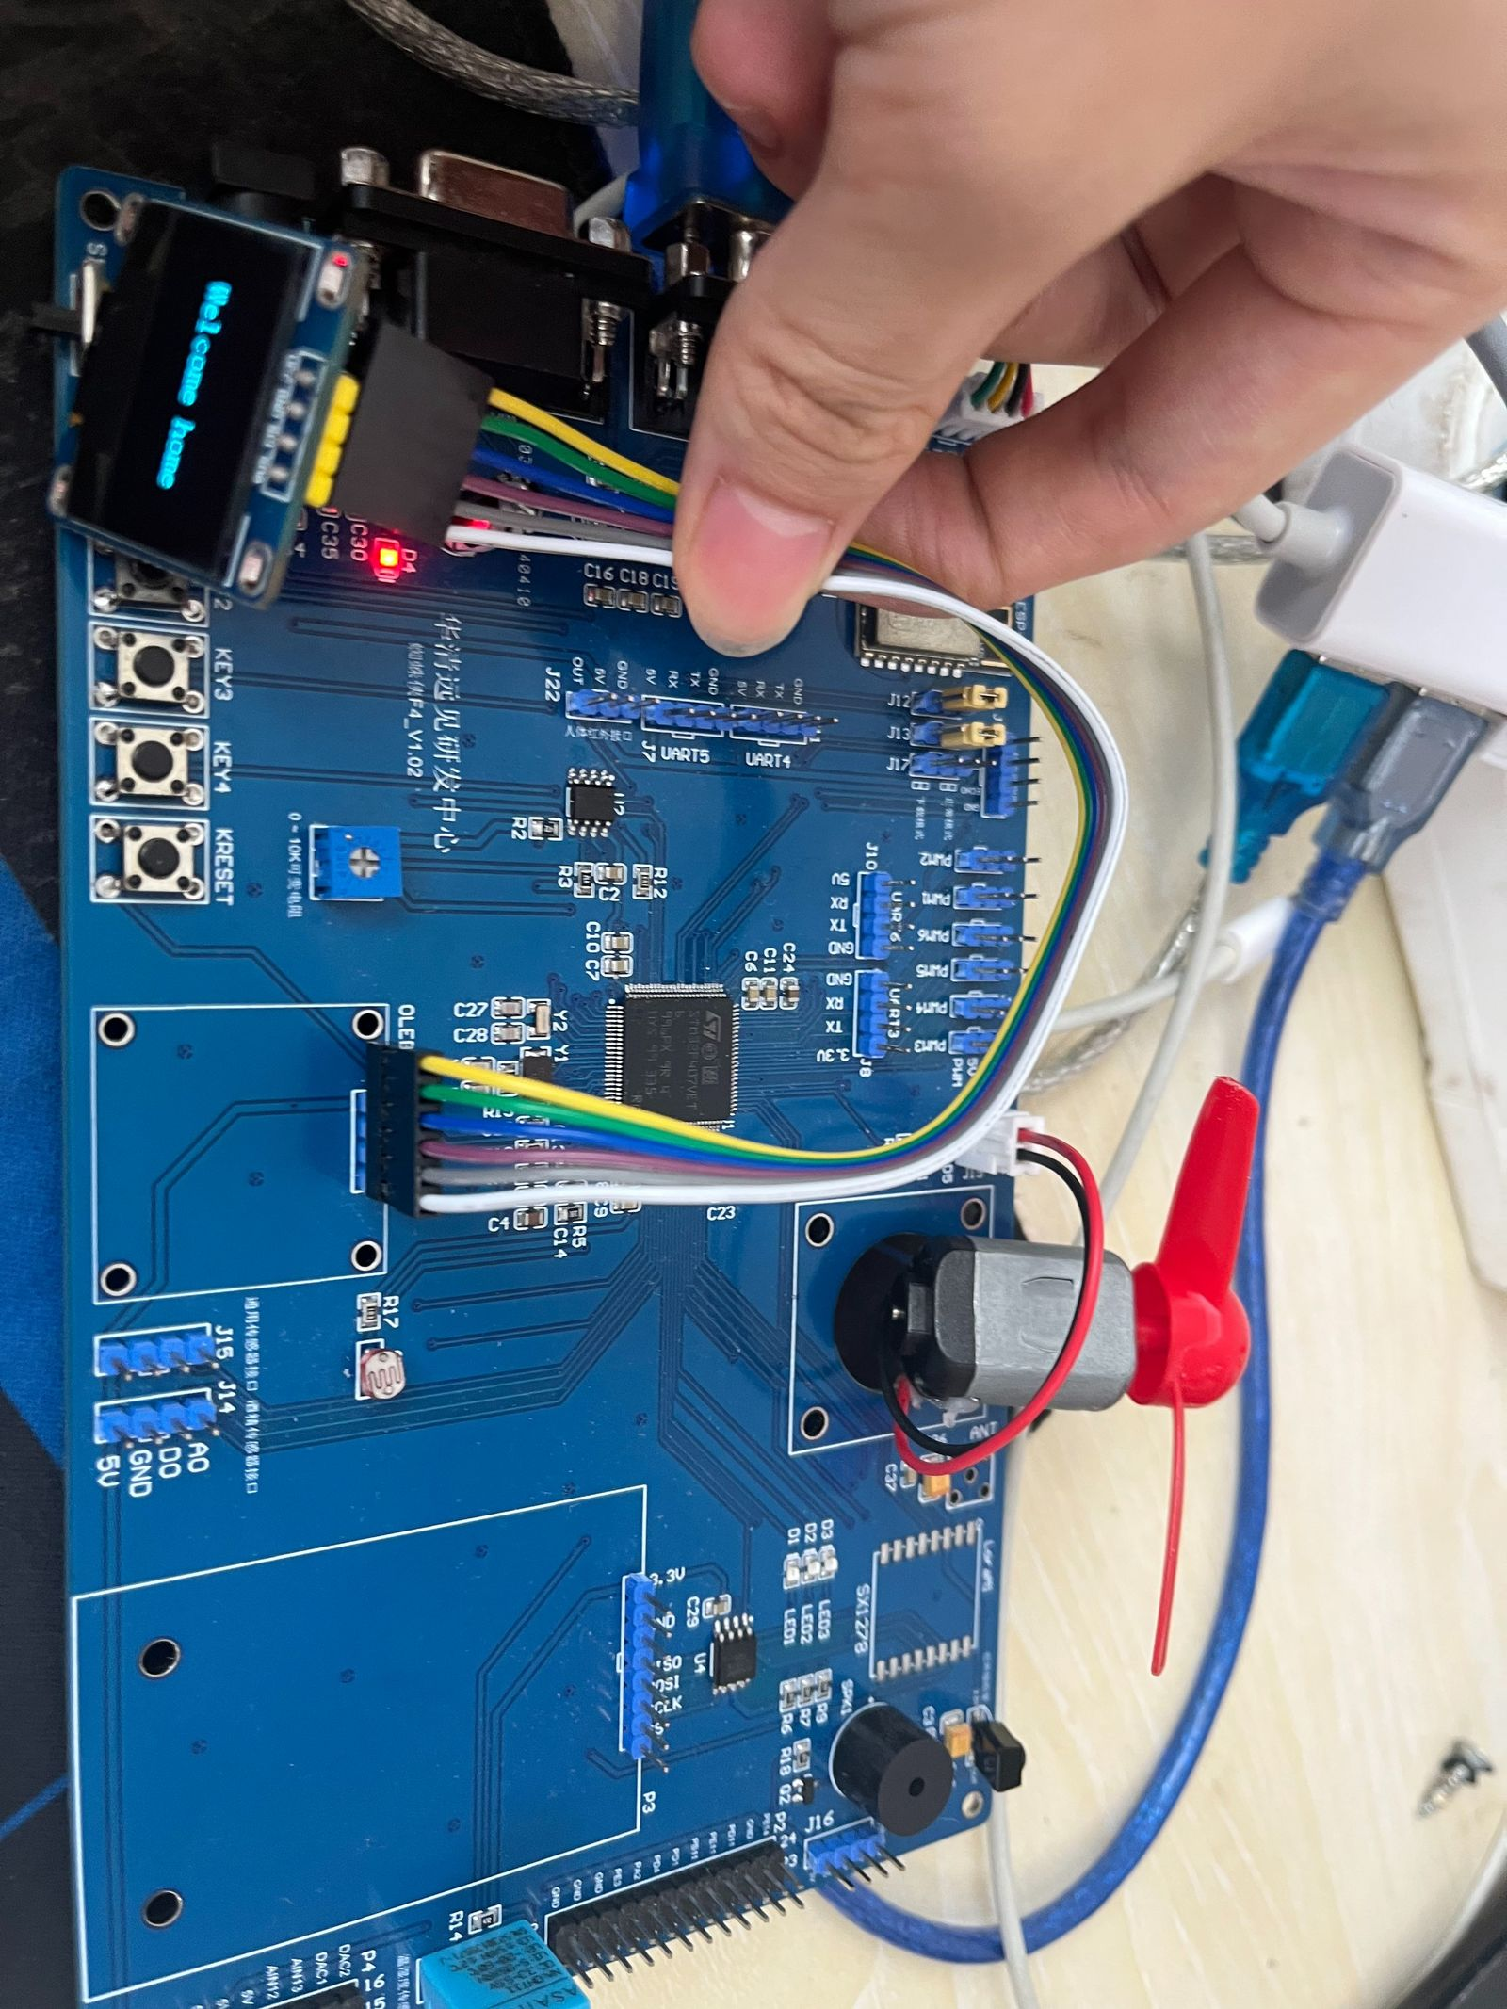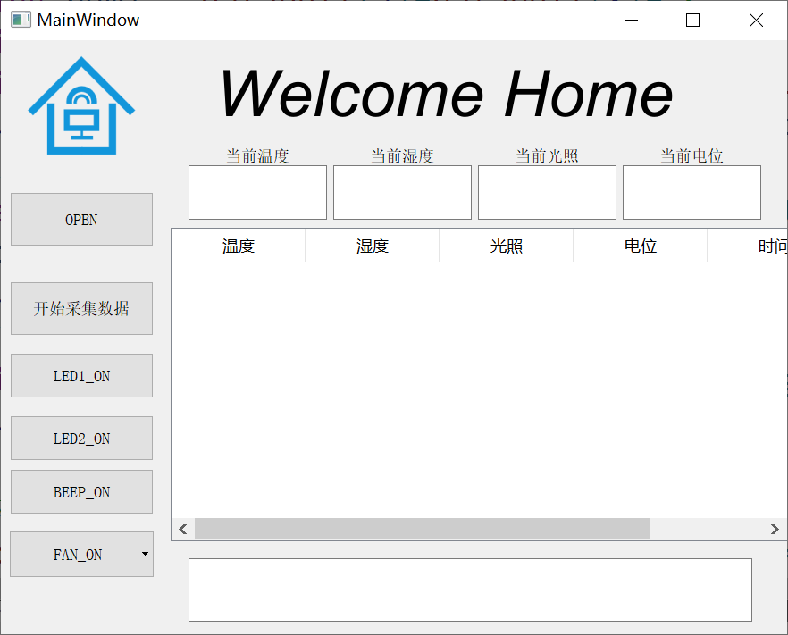

### 1.1 当前项目实现的功能

基于STM32F407的智慧家居系统，凭借其强大的处理能力和丰富的外设接口，能够实现多种功能，以全面提升家居生活的智能化水平。以下是该系统的主要功能概述：

1. **环境监控与调节**：利用DHT11实时监控检测室内的温度和湿度，对于人体的舒适程度，当温度超过预定值的时候，报警并且打开风扇降温。
2. **电位测量**：实时监测单片机的电位，防止出现故障能及时发现
3. **家具智能化**：在该系统中，有多种不同的灯用于丰富室内的空间。比如：LED3在启动该系统是会开始闪烁，用于提醒用户；LED2为呼吸灯，夜间使用降低眼睛的疲劳；LED1为光敏灯，当光照下降到设定值时打开，为夜间活动提供保障；
4. **电脑APP交互**：设计了一款基于QT的电脑软件，用于可以依靠该APP直接对系统进行操作；
5. **报警功能：**当温度超过设定值，系统会触发蜂鸣器的报警，提醒用户处理；
6. **OLED显示**：OLED灯可以用来显示当前的环境数据 ，并且用户在进行操作的时候，OLED会显示对应操作的提示，用来告诉用户本次操作是否成功。
7. **数据保存**：上位机APP接收到信息之后，会将信息显示在上位机，并且将信息处理好之后存入数据库，为用户提供温湿度等历史记录。

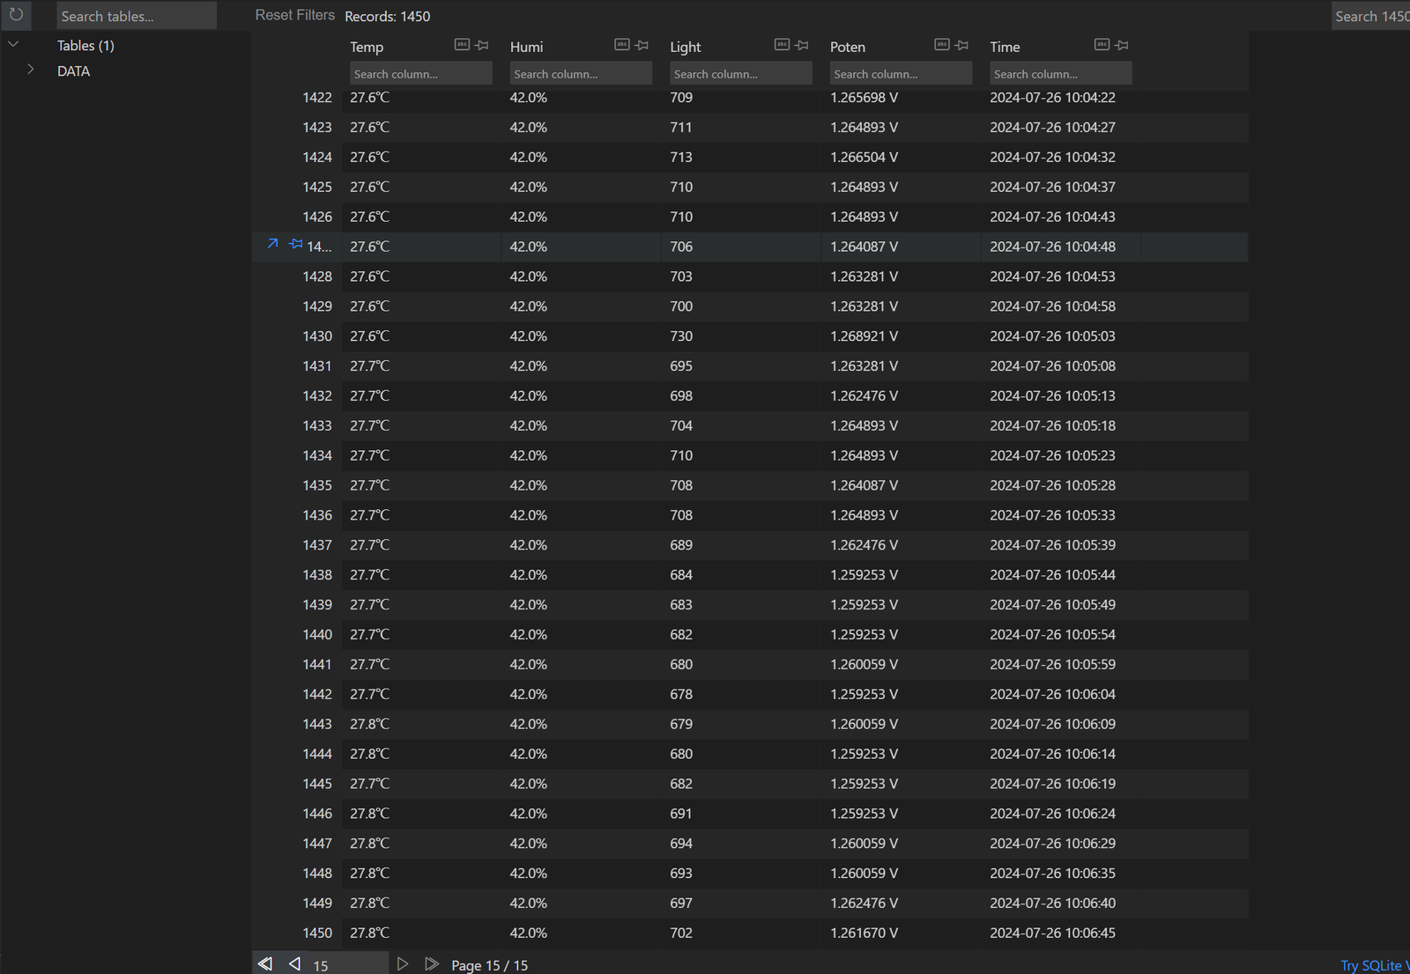

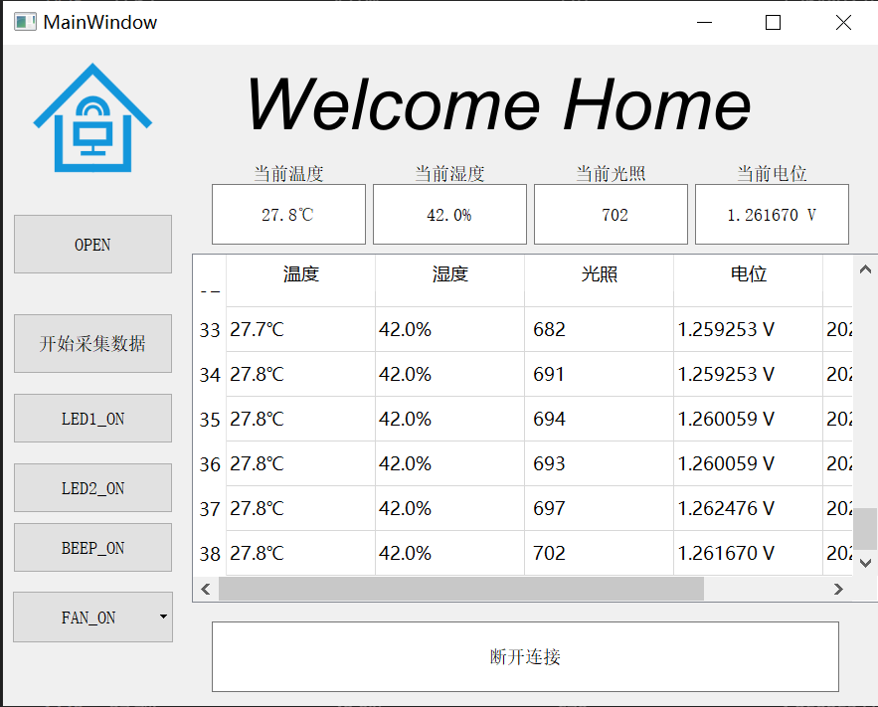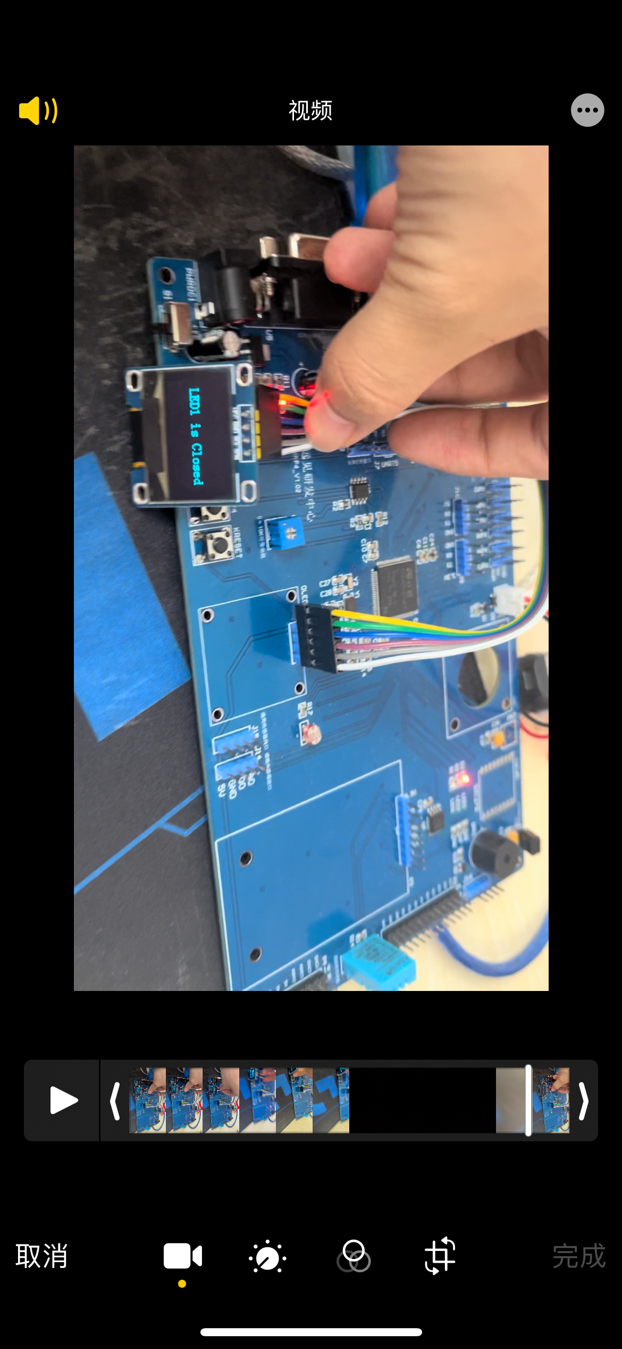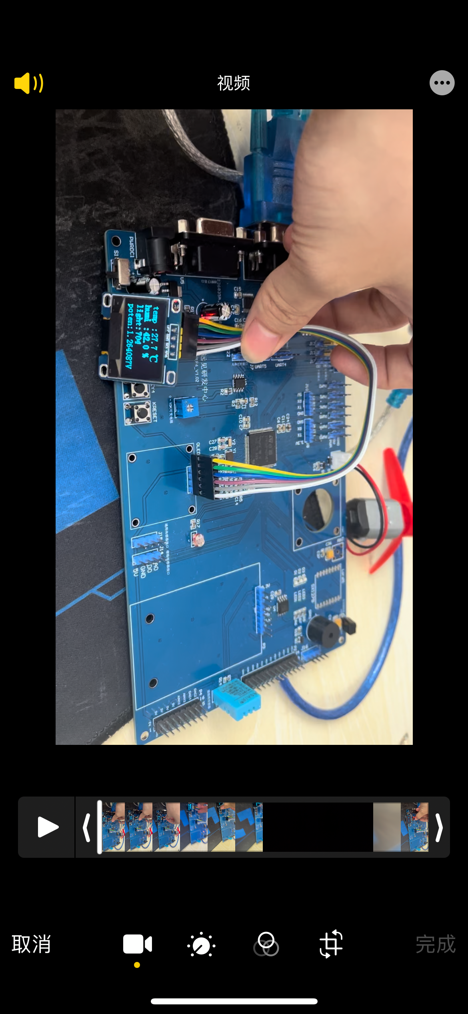

### 1.2项目硬件功能

基于STM32F407的智慧家居系统项目，其硬件模块是构建整个系统的基础，它们共同协作以实现智能化控制和监测功能。以下是该项目可能包含的主要硬件模块及其功能概述：

1. STM32F407微控制器

* 核心作用：作为整个系统的控制中心，负责处理传感器数据、执行控制指令、实现通信协议等。
* 特点：高性能ARM Cortex-M4核心，具备快速运行速度和强大计算能力，适合处理复杂算法和实时控制任务。
* 资源：丰富的GPIO引脚、串口、I2C、SPI等接口，支持多种外设连接。

2. 传感器模块

* 温湿度传感器：如DHT11或更高精度的传感器，用于监测室内温湿度，提供环境调节依据。
* 光照度传感器：检测室内光线强度，用于自动调节窗帘或照明系统。
* 人体红外传感器：用于安防监控，检测室内人体活动，触发报警或照明。

3. 执行器模块

* 智能开关：按键功能，对设备进行操作

4. 通信模块

* Wi-Fi模块：如ESP8266或ESP32，实现设备与路由器或云服务器的无线连接，支持远程控制和数据传输。
* RS232串口：通过改串口实现跟上位机的交互O

5. 显示与交互模块

* OLCD触摸屏（可选）：用于显示系统状态、设备信息、操作菜单等，提供直观的交APP互界面。
* 电脑APP：作为远程控制和系统管理的客户端软件，用户可通过APP随时随地监控和控制家居设备。

6. 调试模块

* JTAG/SWD调试接口：用于系统开发和调试过程中的程序下载和调试。
* 复位电路：确保系统在异常情况下能够恢复正常工作。
* 时钟电路：为系统提供精准的时钟信号，确保各功能模块能够同步工作。

这些硬件模块通过合理的布局和连接，共同构成了基于STM32F407的智慧家居系统，实现了对家居环境的全面智能化控制和监测。

## 1.2设计思路

### 1.1 整体框架

1. 微控制器（MCU）

* 功能：微控制器是硬件模块的核心，负责处理输入信号、执行控制算法，并输出控制信号。
* 示例：在智能家居系统中，STM32F407系列单片机常被用作主控芯片，因其具备强大的处理能力和丰富的外设接口。

2. 传感器

* 功能：传感器用于检测环境中的物理量，并将其转换为可测量的信号，如电压、电流或数字信号。
* 示例：温湿度传感器（如DHT11）：用于测量环境中的温度和湿度。
  + 光敏电阻模块：用于测量光照强度。

3. 执行器

* 功能：执行器根据控制信号执行相应的动作，如开关、旋转、移动等。
* 示例：继电器：用于控制高电压或高电流设备的开关。
  + 舵机：用于控制物体的旋转角度和速度。
  + 风扇模块：用于调节室内温度或通风。

4. 通信模块

* 功能：通信模块用于实现硬件模块与其他设备或系统之间的数据传输。
* 示例：WIFI模块（如Esp8266）：用于实现无线局域网通信，使硬件模块能够接入互联网。

5. 电源模块

* 功能：电源模块为整个硬件模块提供稳定的工作电压和电流。
* 示例：线性稳压器或开关稳压器，根据硬件模块的需求选择合适的电源方案。

6. 辅助电路

* 功能：辅助电路包括滤波电路、保护电路、驱动电路等，用于提高硬件模块的稳定性和可靠性。
* 示例：滤波电路：用于滤除电源或信号中的噪声和干扰。
  + 保护电路：如过流保护、过压保护等，用于防止硬件模块因异常情况而损坏。

7. 接口和连接器

* 功能：接口和连接器用于实现硬件模块与其他设备或系统的物理连接。
* 示例：数字量输入输出口（GPIO）：用于连接传感器和执行器。
  + 串口（UART、SPI、I2C）：用于实现高速数据传输和通信。
  + USB接口：用于与计算机或其他USB设备连接。

8. 存储模块

* 功能：存储模块用于保存程序和数据，以便在断电后仍能保留信息。
* 示例：AT24c04：用于存储少量数据和配置信息。
  + Flash存储器：用于存储程序代码和大量数据。

## 1.3项目开发背景

1. 行业发展趋势

智能家居市场的快速增长：近年来，随着物联网、人工智能、云计算等技术的飞速发展，智能家居行业迎来了前所未有的发展机遇。根据国际市场研究机构的数据，预计未来五年内，全球智能家居市场将保持年均增长率约20%以上，市场规模有望达到数千亿美元。中国作为全球最大的智能家居市场之一，其市场规模也在快速增长，显示出巨大的市场潜力和广阔的发展空间。

技术标准的统一与推动：为解决智能家居通讯协议割裂、平台兼容性差等问题，谷歌、苹果、亚马逊等科技巨头联合推出了智能家居开放标准，如Matter 1.0智能家居配件标准，这将极大提高智能家居产品在多个平台上的兼容性，推动行业向更加标准化、规范化的方向发展。

2. 市场需求

消费升级与智能家居需求增加：随着居民收入水平的提高和消费升级的推动，消费者对于家居生活的便捷性、安全性、舒适性提出了更高的要求。智能家居系统通过远程控制、自动化管理等功能，能够显著提升家居生活的品质，满足消费者的多样化需求。

房地产市场的发展带动：房地产市场的稳步发展也为智能家居行业的发展提供了有力支撑。智慧社区、高端住宅等项目的不断增加，使得智能家居系统成为这些项目的重要组成部分，进一步推动了智能家居市场的需求增长。

3. 技术进步

物联网技术的广泛应用：物联网技术作为智能家居系统的核心技术之一，已经广泛应用于智能家居设备的连接与控制中。通过物联网技术，智能家居系统能够实现对家居设备的实时监测、控制与管理，提高家居生活的智能化水平。

人工智能技术的融合创新：人工智能技术的快速发展为智能家居系统带来了更多的创新可能。通过运用AI技术，智能家居系统能够实现更加精准、智能的控制与管理，如通过语音识别、人脸识别等技术实现人机交互，提升用户体验。

4. 政策环境

国家政策的支持：近年来，国家制定了一系列政策来规范、鼓励智能家居的发展。这些政策不仅为智能家居行业提供了良好的发展环境，还推动了行业技术标准的制定与推广，促进了行业的健康发展。

综上所述，智能家居系统开发项目的开发背景包括行业发展趋势的推动、市场需求的增长、技术进步的支撑以及政策环境的支持等多个方面。这些因素共同为智能家居系统的发展提供了有力的保障和广阔的发展空间。

## 1.4 开发工具的选择

### 设备端开发

Keil 5是一款功能强大的集成开发环境（IDE），专为嵌入式系统开发者所设计。以下是对Keil 5的详细介绍：

一、Keil 5的主要特点

1. 支持多种微控制器：Keil 5支持多种微控制器及处理器架构，如ARM、8051等，为不同架构的嵌入式项目提供了全面的支持。
2. 丰富的功能：Keil 5集成了代码编辑器、编译器、调试器等多种工具，可以辅助开发人员完成从代码编写到最终调试的整个开发流程。
3. 直观友好的用户界面：Keil 5提供了直观友好的用户界面，简化了操作步骤，使开发者更专注于代码的质量和功能实现。
4. 高效稳定的开发环境：Keil 5以其稳定性强、操作便捷、调试效率高等优势，成为嵌入式软件开发中不可或缺的利器。

二、Keil 5的主要功能

1. 代码编写与编辑：Keil 5提供了功能强大的源代码编辑器，支持在线编写、编译、仿真及调试，能够迅速诊断并解决代码中的错误。
2. 编译与构建：开发者可以在Keil 5中直接编写C语言或汇编语言程序，并通过其内置的编译器进行编译，生成可在目标硬件上运行的程序。
3. 调试与仿真：Keil 5内置了源码级调试器，可以模拟出多种不同的MCU硬件平台，帮助开发者在开发过程中进行实时调试。通过设置断点，开发者可以精确地定位到代码中的错误位置，从而加速开发过程。此外，Keil 5还支持硬件仿真，允许开发者在目标硬件上直接进行调试。
4. 项目管理：Keil 5提供了项目管理功能，可以帮助开发者组织和管理项目中的文件、依赖关系等，提高开发效率。



### 2.上位机开发

QT（也称为Qt）是一个跨平台的C++图形用户界面应用程序开发框架，广泛用于开发具有图形用户界面的应用程序，以及开发非GUI程序，如控制台工具和服务器。QT由Qt Company在1991年首次发布，但其根源可以追溯到更早的Trolltech公司。QT以其“一次编写，到处编译”的能力而著称，这意味着开发者可以用QT编写一次应用程序，然后轻松地在不同的操作系统（如Windows、Linux、macOS等）上编译和运行它，而无需修改源代码。

**QT框架的主要特点包括：**

1. 跨平台性：QT提供了丰富的API，这些API在不同平台上以相同的方式工作，使得开发者可以编写与平台无关的代码。QT还提供了大量的预编译库，使得在不同平台上部署应用程序变得更加容易。
2. 模块化：QT框架被组织成一系列模块，每个模块都包含了一组相关的类和函数。这些模块可以根据项目的需要进行选择和组合，从而减小了最终应用程序的大小和提高了性能。
3. 丰富的功能：QT提供了大量的工具和库，支持广泛的开发需求，包括GUI开发、网络编程、数据库访问、XML处理、多媒体播放等。此外，QT还提供了强大的信号和槽机制，用于对象之间的通信和事件处理。
4. 易于学习和使用：QT的API设计直观且易于理解，同时QT也提供了丰富的文档和教程，帮助开发者快速上手。QT还提供了Qt Creator这一强大的集成开发环境（IDE），进一步简化了开发流程。

**社区支持：**QT拥有庞大的用户社区和开发者社区，这些社区提供了大量的资源、示例代码和解决方案，帮助开发者解决在开发过程中遇到的问题。

随着技术的发展，QT也在不断更新和扩展其功能。例如，QT 5引入了QML（Qt Modeling Language）和Qt Quick技术，使得开发者能够以更加直观和高效的方式开发具有丰富动画和交互性的GUI应用程序。此外，QT还积极支持移动应用开发，提供了Qt for Android和Qt for iOS等解决方案，使得开发者可以轻松地将应用程序部署到移动设备上。

总的来说，QT是一个功能强大、易于学习和使用的跨平台C++应用程序开发框架，它为开发者提供了丰富的工具和库，支持广泛的开发需求，并且拥有庞大的用户社区和开发者社区的支持。



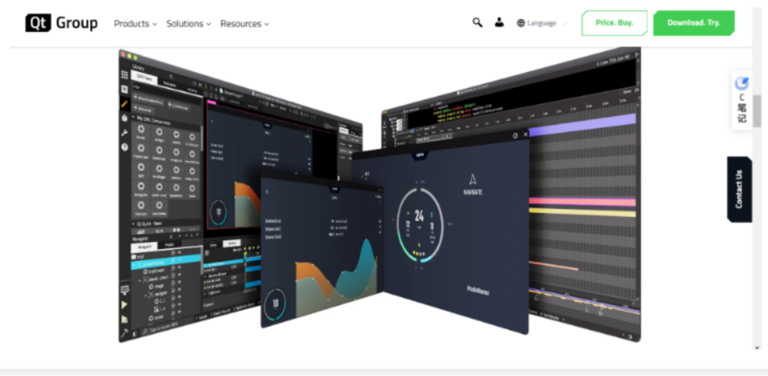

## 1.5 项目框架图

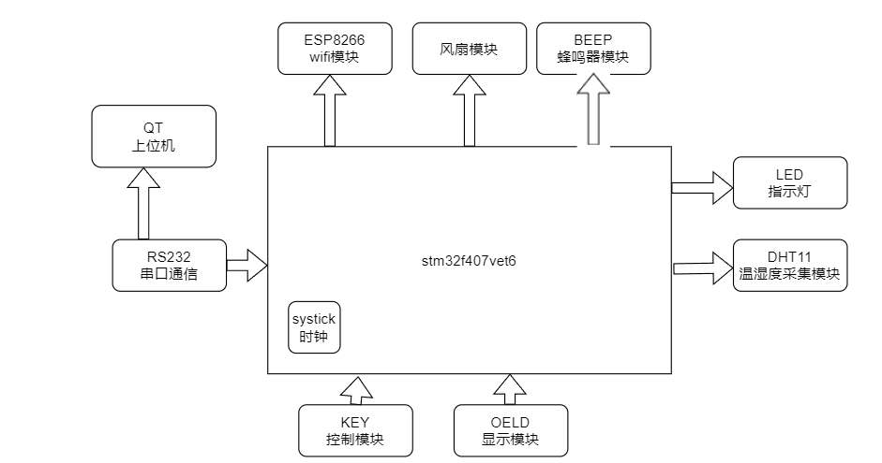

## 1.6 项目原理图

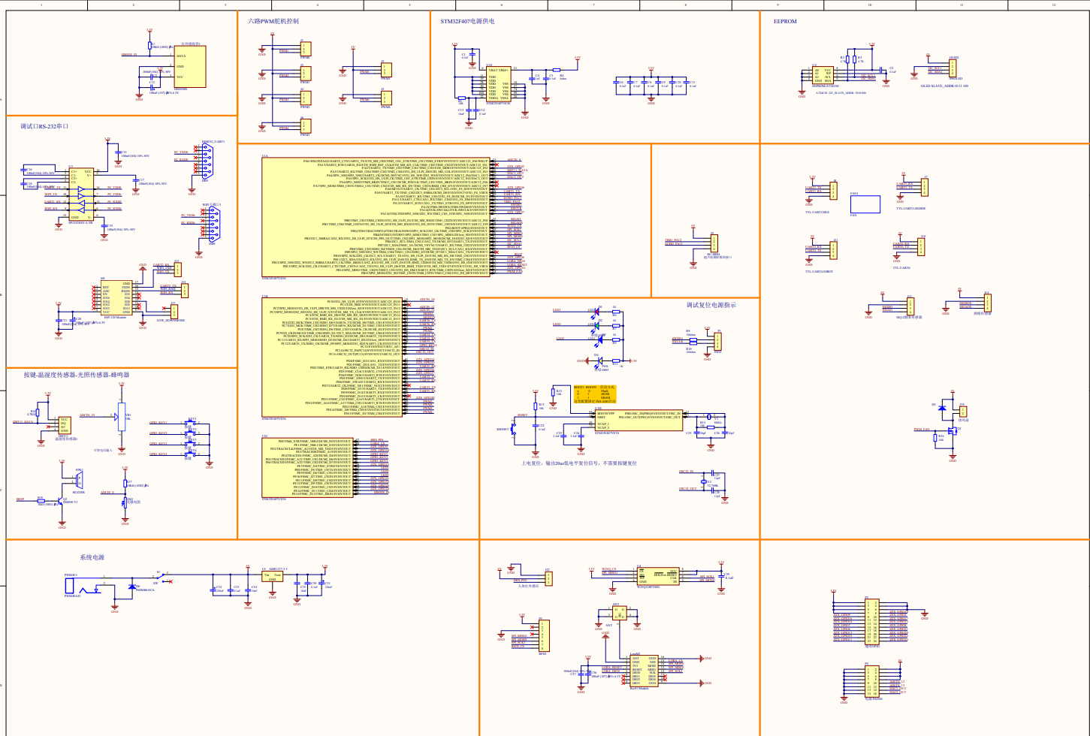

## 1.7 硬件实物图



# 硬件选型

## 2.1 STM开发板

链接：[STM32F407VET6开发板 Cortex-M4 STM32小型系统板 ARM学习核心板-淘宝网 (taobao.com)](https://item.taobao.com/item.htm?id=679224284899&ali_trackid=2:mm_4389943670_3059950001_115598850162:1721973966_033_496102386&spm=a2e1u.27655827.d1661933647166.3&union_lens=lensId:OPT@1721973954@2107bec6_0e74_190eda556ec_d1de@01@eyJmbG9vcklkIjo2MTc4NH0ie;recoveryid:081_1024385983@1721973730219;prepvid:201_33.62.131.114_4016111_1721973953816&rootPageId=20150318020018244&bxsign=tbk_Yzt4tCFuOqDjsa96CzOhK8CP97omLUqL87FjjTqWGMGRsUXVUcqke7Q4xe1mucKpHzkltf3XLxIYO6bQa9f2-Drv-P2srhww7pzOGZHXXLGff0dfDAm9yY10ovzHZhWAi2-gptbn111yNOVypp7xcdw4-ChzWwwAurun-aWKCH0MaC7GB48a0XwY9sWUzec)

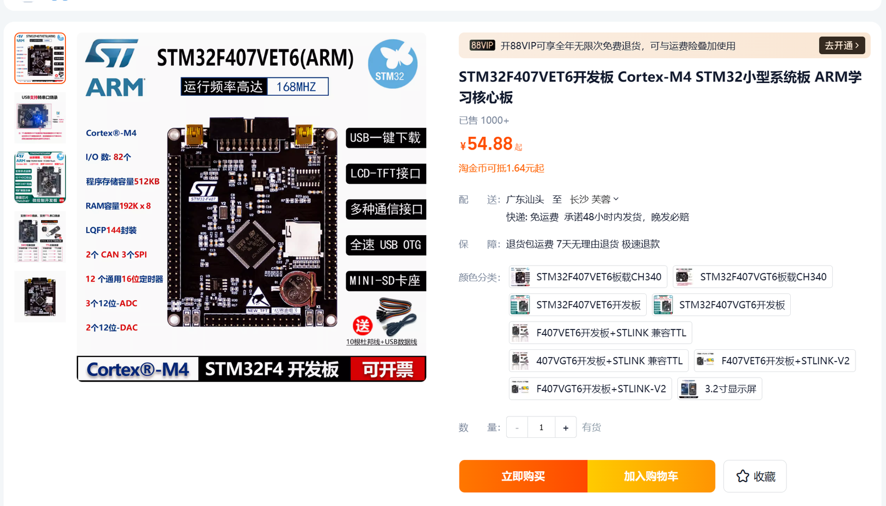

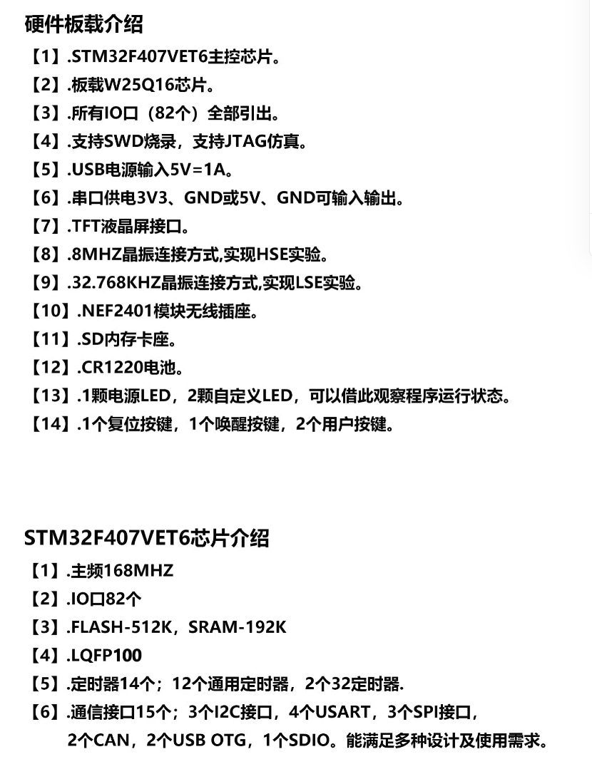

## 2.2 J_link下载线

链接：[兼容J-Link OB ARM真调试器SWD编程器STM32下载器 TYPE-C接口-淘宝网 (taobao.com)](https://item.taobao.com/item.htm?id=799963261936&ali_trackid=2:mm_4389943670_3059950001_115598850162:1721974150_065_1077054569&spm=a2e1u.27655827.d1661933647166.6&union_lens=lensId:OPT@1721974117@2133ed90_0e0b_190eda7d578_5cd8@01@eyJmbG9vcklkIjo2MTc4NH0ie;recoveryid:081_1024385983@1721973730219;prepvid:201_33.53.204.179_6056607_1721974117258&bxsign=tbkyr1p6rOzafXWzn9tZDY5zr6hCcyRhg5J9oCDX-Nl216xkJQpvrtJQFyxa70YGl_ii91-xeGR0aLOIVGpf-oJiIPrbbdaYWusAUJBt2EjgpSsYw3ZJZrbEcfKRgKvtTH9S-e7acyMDRz5TzFPd2zd0FIFhHYV4FaLtPZ50WVUo50t-Rdg37ixApOWg3UOZyQu)

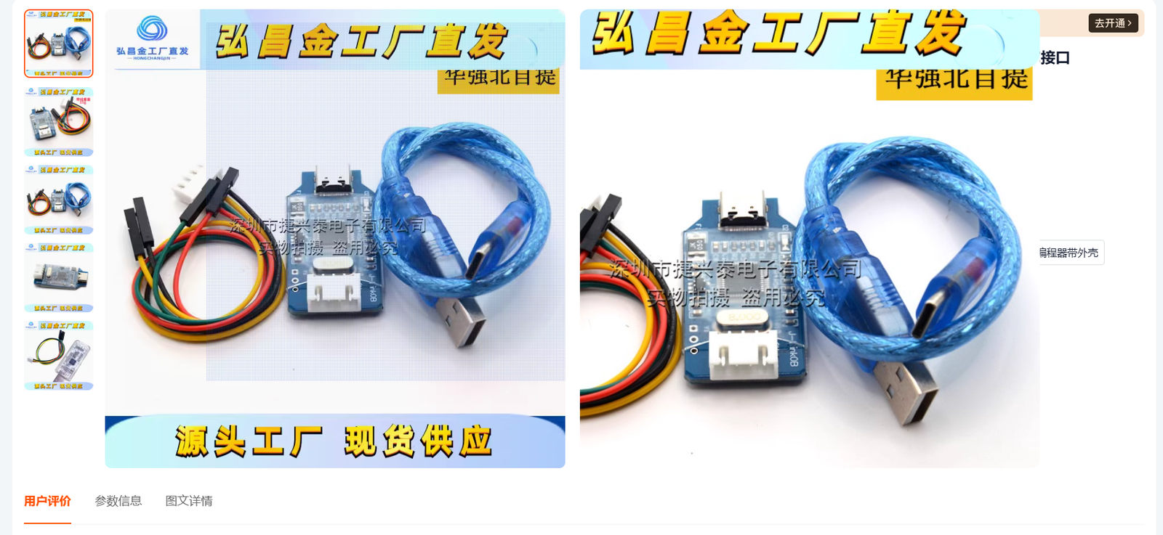

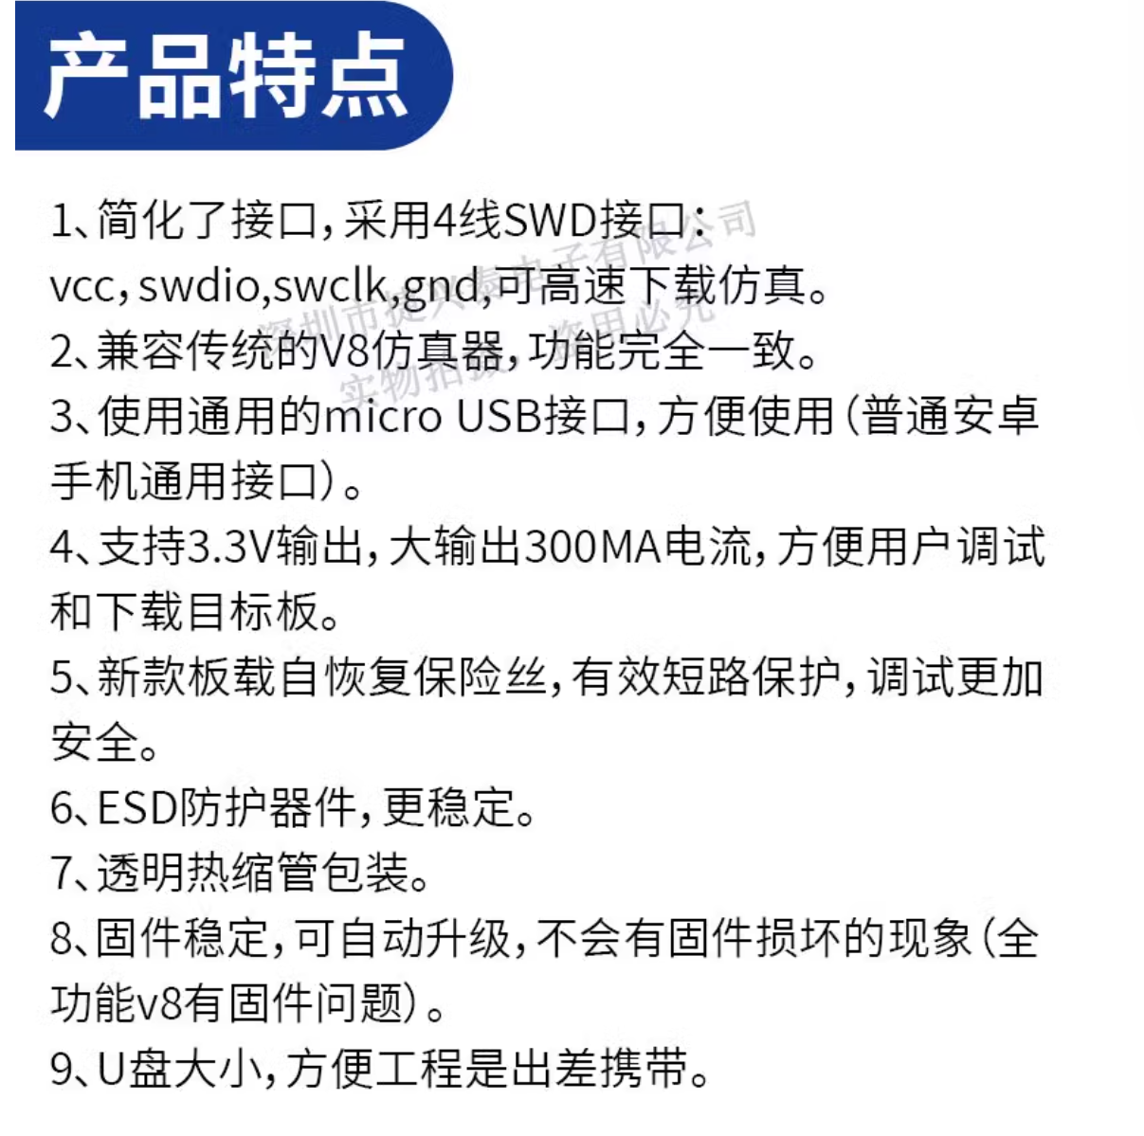

## 2.3 ESP8266WIFI

链接：[ESP8266串口WIFI模块CH340 NodeMCU Lua V3物联网开发板开发套件-tmall.com天猫](https://detail.tmall.com/item.htm?id=610454990415&ali_trackid=2:mm_4389943670_3059950001_115598850162:1721974259_031_26990175&spm=a2e1u.27655827.d1661933647166.3&union_lens=lensId:OPT@1721974212@2166341a_0e09_190eda94971_3b39@01@eyJmbG9vcklkIjo2MTc4NH0ie;recoveryid:081_1024385983@1721973730219;prepvid:201_33.62.114.181_1063420_1721974212496&bxsign=tbkJ3Kc4fZ8FEDhNFe_p3VP875KUa-P4PTvUGbUA4Kar9gNXKHqXYghaLbn0MZxf6PQWLS8NdPNFWSXL-0NTEqQW-ZdGaVfkSGjGO8cFYQNOLyYbmMn7toQjfubuGqov4tYwMEI92MLBHG6q5TR4L5ES667g_j0fNxEYcWqA1gVjeVtlf4W-liFscUxctIbe12K&skuId=5035356088347)

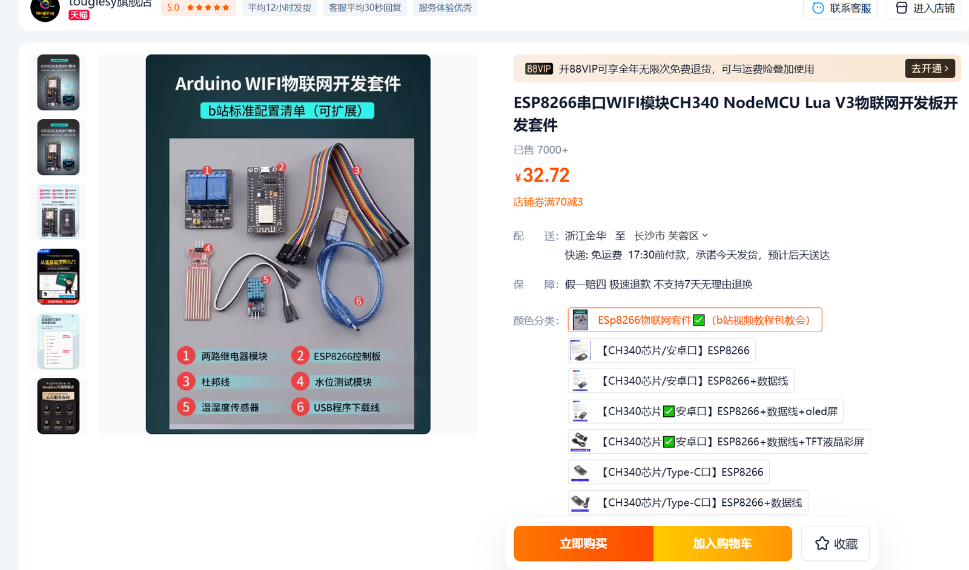

## 2.4 蜂鸣器模块

链接：[有源蜂鸣器模块无源高低电平触发蜂鸣器控制板发声传感器智能车5V-tmall.com天猫](https://detail.tmall.com/item.htm?id=41251333522&ali_trackid=2:mm_4389943670_3059950001_115598850162:1721974301_049_132390700&spm=a2e1u.27655827.d1661933647166.2&union_lens=lensId:OPT@1721974299@0bf8c0f1_0e3a_190edaa9cc2_5343@01@eyJmbG9vcklkIjo2MTc4NH0ie;recoveryid:081_1024385983@1721973730219;prepvid:201_33.61.97.223_6052533_1721974299301&bxsign=tbktYFNzhgA5M_s1vrR9OuufKasR1N5sx70dp1moaoIZWh9_RbNfvyK766V2Z2R3pst3U2xXx0uxB75qzEMJkHxV3c3xmJ8egSt7jeFVB9Qm9fmUa7xSa1dl84ksny_U4KNhuUw1C0x2Lnh5hrn_poH5NLyaBVpJUNlqVTdOckslgTdRHdl1RazQGyrHIbFDRNa&skuId=4323951807543)

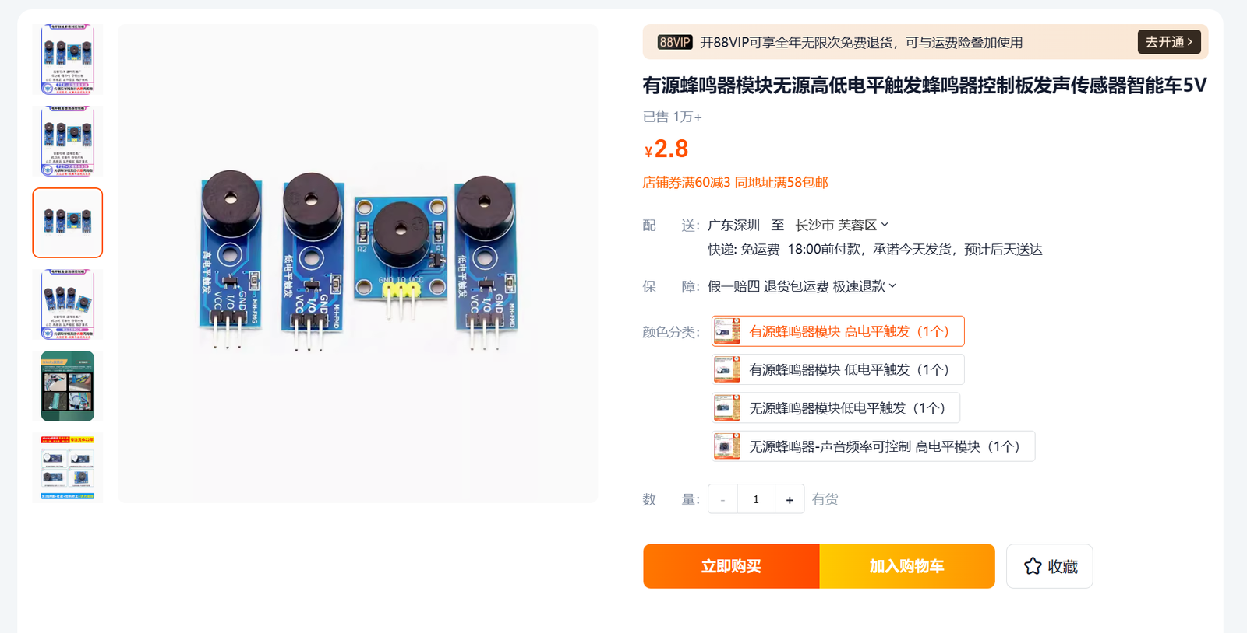

## 2.5 DHT11模块

链接：[DHT11温湿度传感器模块 DHT22数字开关 AM2302电子积木 泽杰-tmall.com天猫](https://detail.tmall.com/item.htm?id=681910372753&ali_trackid=2:mm_4389943670_3059950001_115598850162:1721974338_053_1878634263&spm=a2e1u.27655827.d1661933647166.3&union_lens=lensId:OPT@1721974334@2108b4eb_0e77_190edab237b_1479@01@eyJmbG9vcklkIjo2MTc4NH0ie;recoveryid:081_1024385983@1721973730219;prepvid:201_33.43.55.3_3707191_1721974333896&bxsign=tbkyM5H3jfT1JDkFnRdxlDLl0svr3SRfQ9JvPtaV248BMvPm0OzFFZQuvDumLkrncj2jgJP_2rmvkvZGaAzgHk1jTkkqUcF7jthbdGvNAbQoOzIVjFqGBaTCDzzTY8fWPokD0qg9y8Nzr71-YByGAI5jhXb-PzCAkmpgC5OkAsHyLVyW2cYM8p9fwr1462Is53k)

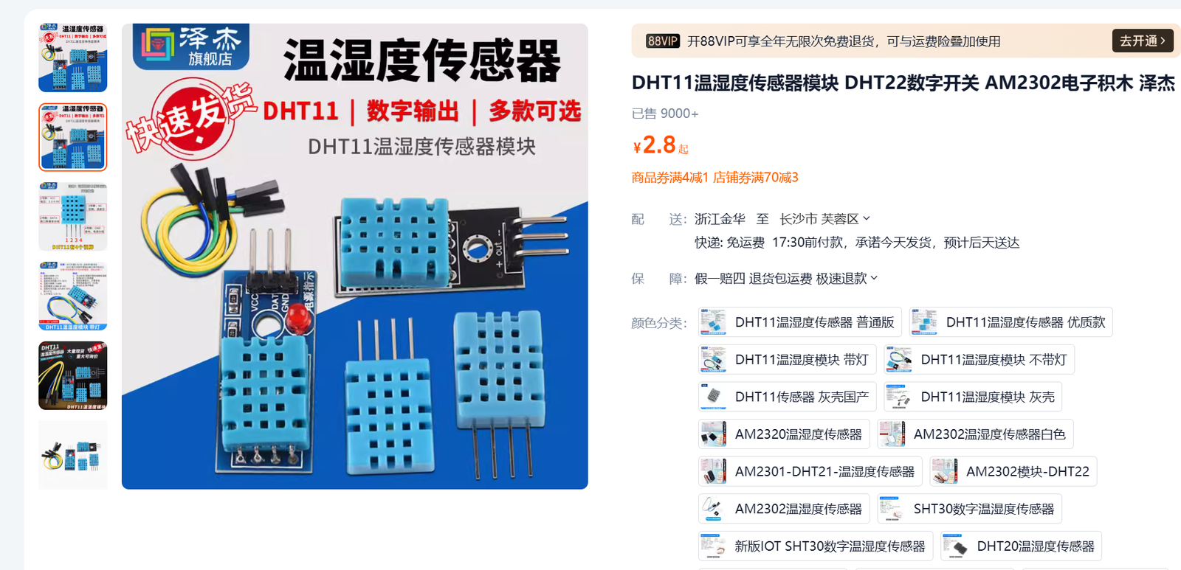

## 2.6 OLED模块

链接：[OLED 0.96寸 128*64 IIC/SPI接口 STM32/51驱动 OLED液晶屏模块-淘宝网 (taobao.com)](https://item.taobao.com/item.htm?id=720744467068&ali_trackid=2:mm_4389943670_3059950001_115598850162:1721974374_014_1681163976&spm=a2e1u.27655827.d1661933647166.1&union_lens=lensId:OPT@1721974373@21074822_0e01_190edabbb5c_20dc@01@eyJmbG9vcklkIjo2MTc4NH0ie;recoveryid:081_1024385983@1721973730219;prepvid:201_11.248.215.26_5972606_1721974372771&bxsign=tbk17oV2HrClf3reB816CTpOKO7ZrETvjI92s9prCtTMKa35EkwCMwMhCwcQ3OxIcaDhLAKj4Jq8nZtVbAGKj9ZlJS_QXhmkMPdx6AB0-RwQKA14uz-Lr82Nl8RdG4MHAw-XTzCzaY1mhyp73NhXJ4BD47MioOhl-opabQiP49sWIlMO0rkYn-I3aN2J-59-DZL)

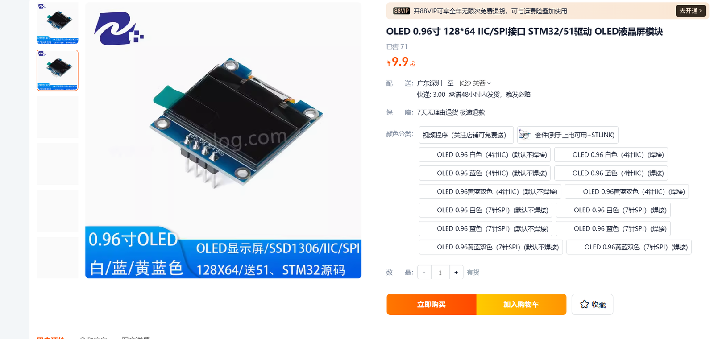

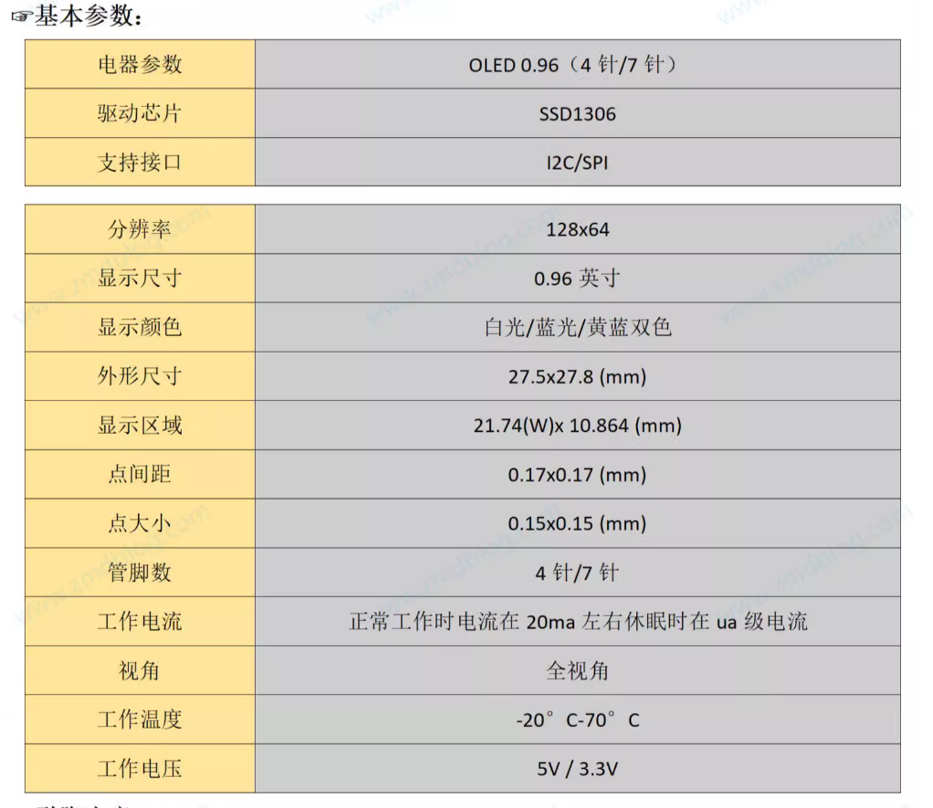

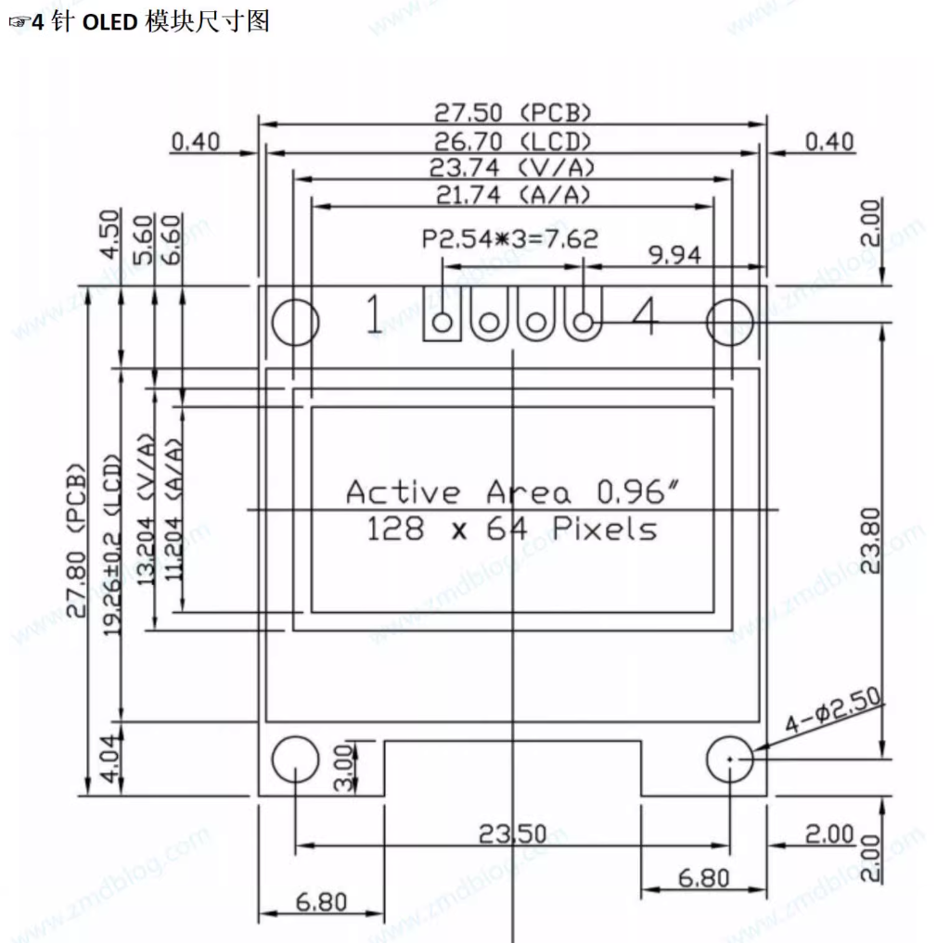

## 2.7 按键模块

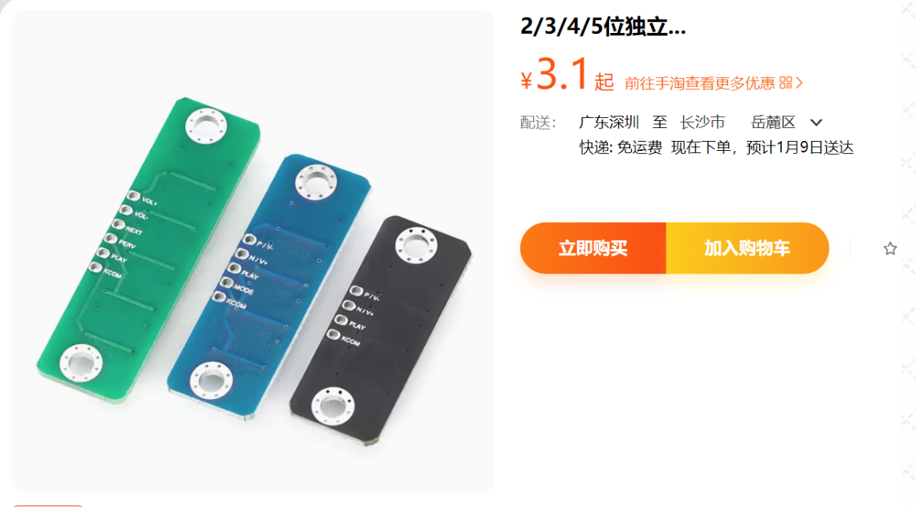

## 2.8 风扇模块

链接：[电机风扇模块带L9110两路电机驱动板提供STM32代码螺旋桨直流电机-淘宝网 (taobao.com)](https://item.taobao.com/item.htm?id=702309369531&ali_trackid=2:mm_4389943670_3059950001_115598850162:1721974487_041_1407911169&spm=a2e1u.27655827.d1661933647166.1&union_lens=lensId:OPT@1721974485@2106e373_0e67_190edad709a_911e@01@eyJmbG9vcklkIjo2MTc4NH0ie;recoveryid:081_1024385983@1721973730219;prepvid:201_33.5.25.74_4001398_1721974484732&bxsign=tbkkNQyEfnCp4kfbzhLxuj5HWfKQj3JTgDQGzKyr7rObo3jfxx6p4gRCId5gtSKjR4FXwjsnMin3vrSZtuBpjFmFbK-OAQwg8VDDr691LmBazMfNsyG0ULBGqjSv-MAN3Y_FFbEJhkFXhTaj0gCswb6xoe3IqVM-L53t_Zhhz5f-AdHF4IY_aDYifVdXk3r94Pa)

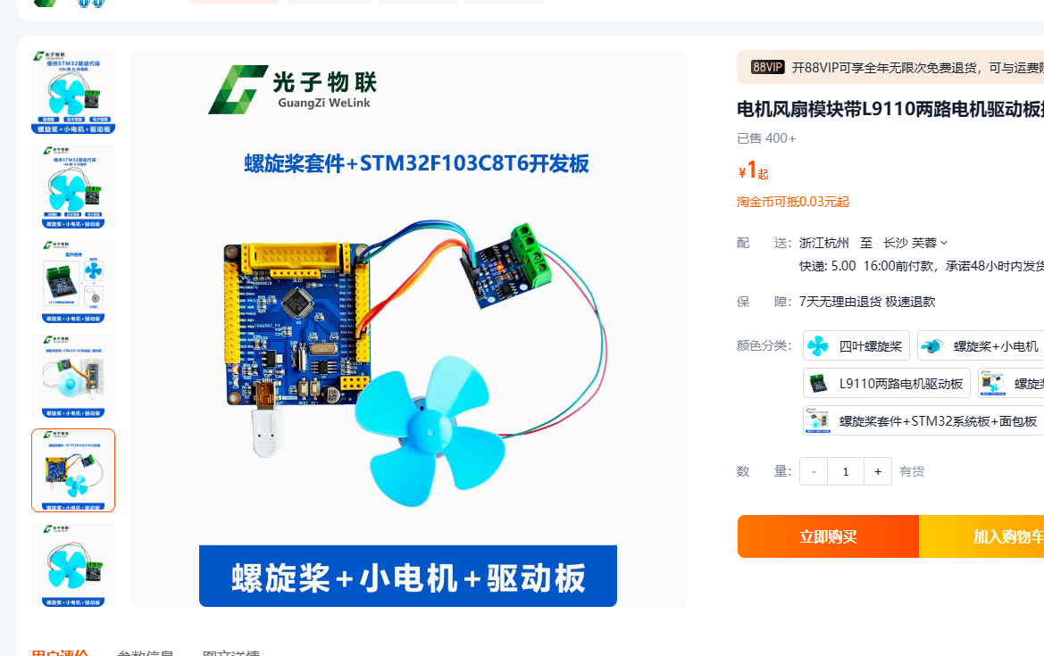

## 2.9 光敏电阻模块

链接：[光敏电阻传感器模块亮度光线光电开关检测传感器送杜邦线 3 4针制-tmall.com天猫](https://detail.tmall.com/item.htm?id=41236263649&ali_trackid=2:mm_4389943670_3059950001_115598850162:1721974527_049_288291265&spm=a2e1u.27655827.d1661933647166.1&union_lens=lensId:OPT@1721974523@212c82ba_0e0b_190edae073d_ad1f@01@eyJmbG9vcklkIjo2MTc4NH0ie;recoveryid:081_1024385983@1721973730219;prepvid:201_33.60.109.167_8072362_1721974523182&bxsign=tbkqZfZAg2rE98bVs2yCOk-s-8tMn_a15iRHZNKF3-6oSVki9TXPJKFyL_TQzfKDM8EWoAqfhIBdtsgaAp0BY5WBH1N5T0_950FHsdpYYMZ3xp-ZjCYTCX2-10Ny2tC77XmmlSweDGWHI6D5AdiM3mTmjyd95gGKlZSBHYOZab08PvZNBrGDmyRN5EM1eHT2xyi)

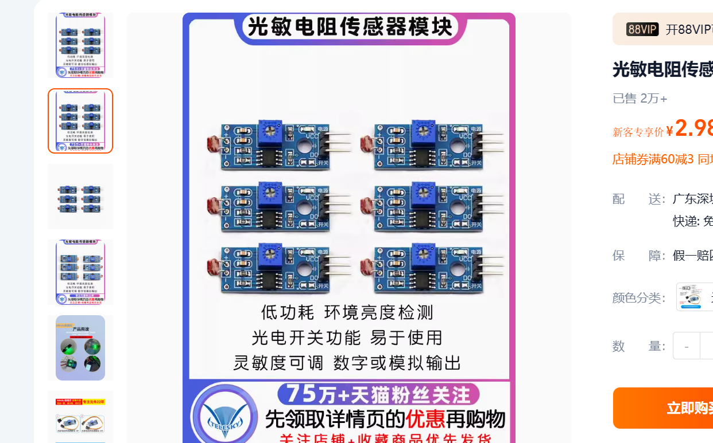

## 2.10 RS232串口线

链接：[宇泰UT-810N电脑笔记本UBS转串口线转换器转接线转接头数据线USB转232的串口线db9针RS232九针转串口com接口-tmall.com天猫](https://detail.tmall.com/item.htm?id=598172401575&ali_trackid=2:mm_4389943670_3059950001_115598850162:1721974068_073_1831585209&spm=a2e1u.27655827.d1661933647166.4&union_lens=lensId:OPT@1721974067@213c5536_0e1a_190eda71066_988a@01@eyJmbG9vcklkIjo2MTc4NH0ie;recoveryid:081_1024385983@1721973730219;prepvid:201_33.60.109.167_8072073_1721974066811&bxsign=tbkLd89VVGsY76zxjDpSozjbx2awJg9NqcalZDPbylEQYAuty4NVT7GytCjvZ1aRRPLEv3kRlxsd6bxr6I-59al7D5JnnUG6rGP7S9_U-QgUGWnjAw8Ds7xnp48F3yd1AAhvE0ljQNESSRptpUf29TdkExRLaLMxJG8-6EhSHKQlYbV8zBGYN427GYDedGnlzU2&skuId=4339337687836)

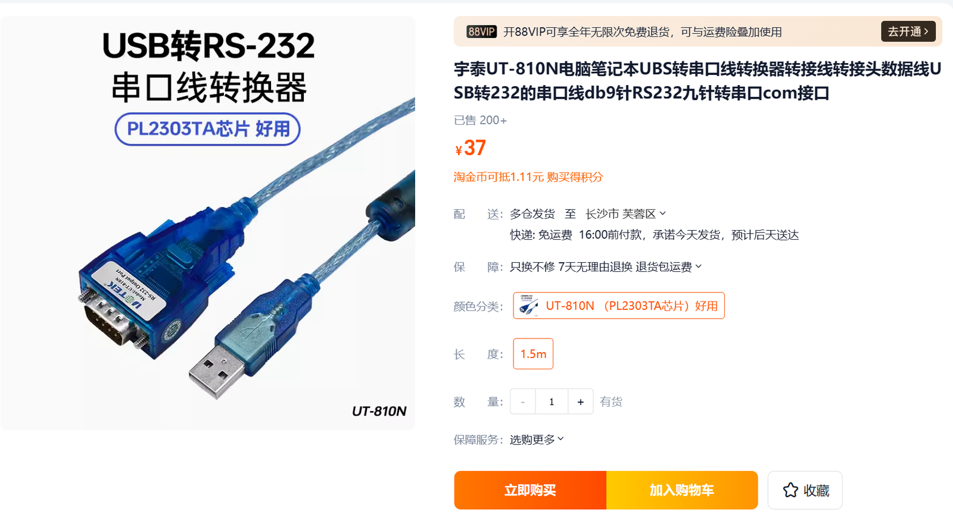

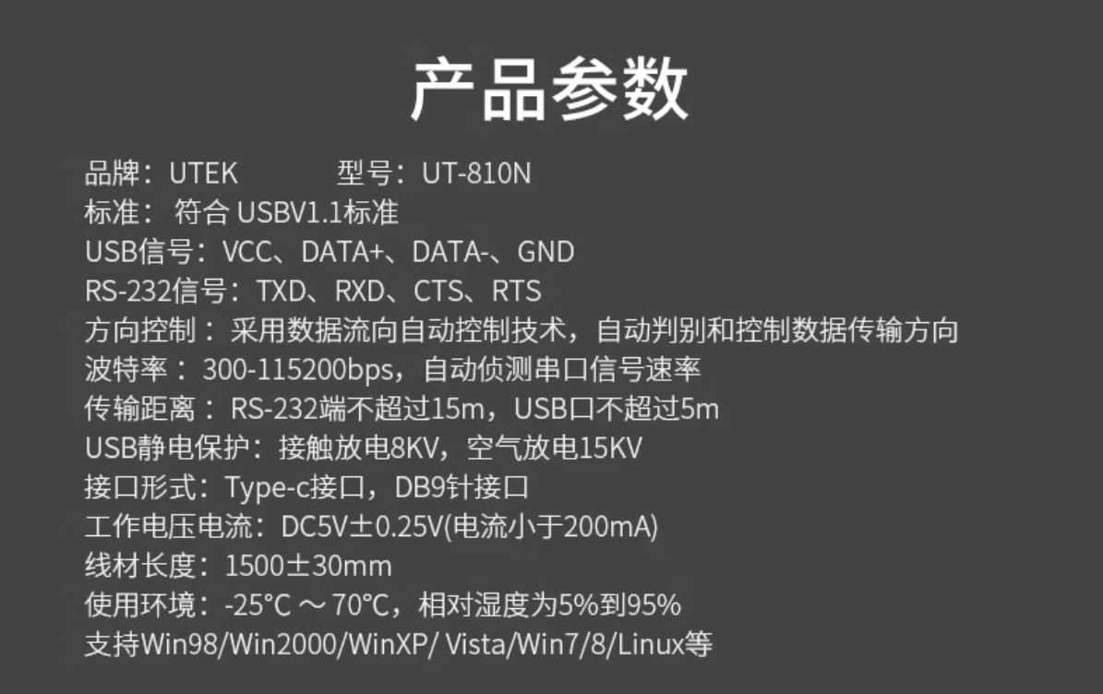

# QT开发

## 3.1 开发思路

温度检测以及存储配置了一个电脑APP，专门给用户使用，APP与设备之间采用了UART串口通信。

APP连接到设备之后，就可以将所有采集的数据传输到上位机，用户在APP中就可以查看实时数据。

## 3.2 QT环境安装

QT的官网：[Qt | 软件开发全周期的各阶段工具](https://www.qt.io/zh-cn/)

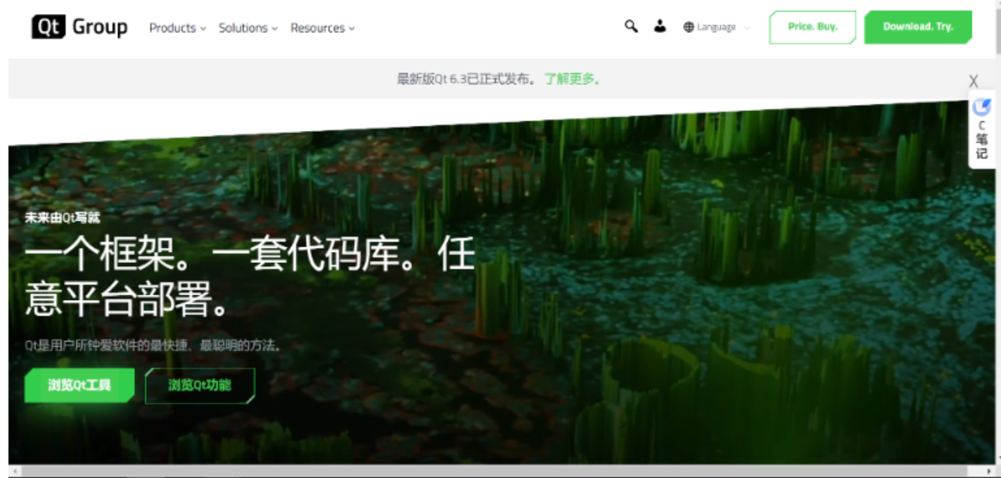

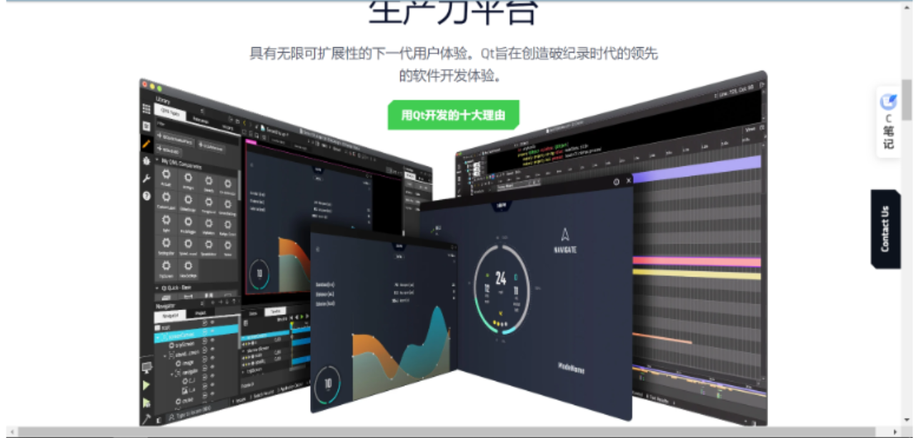

## 3.3 新建工程

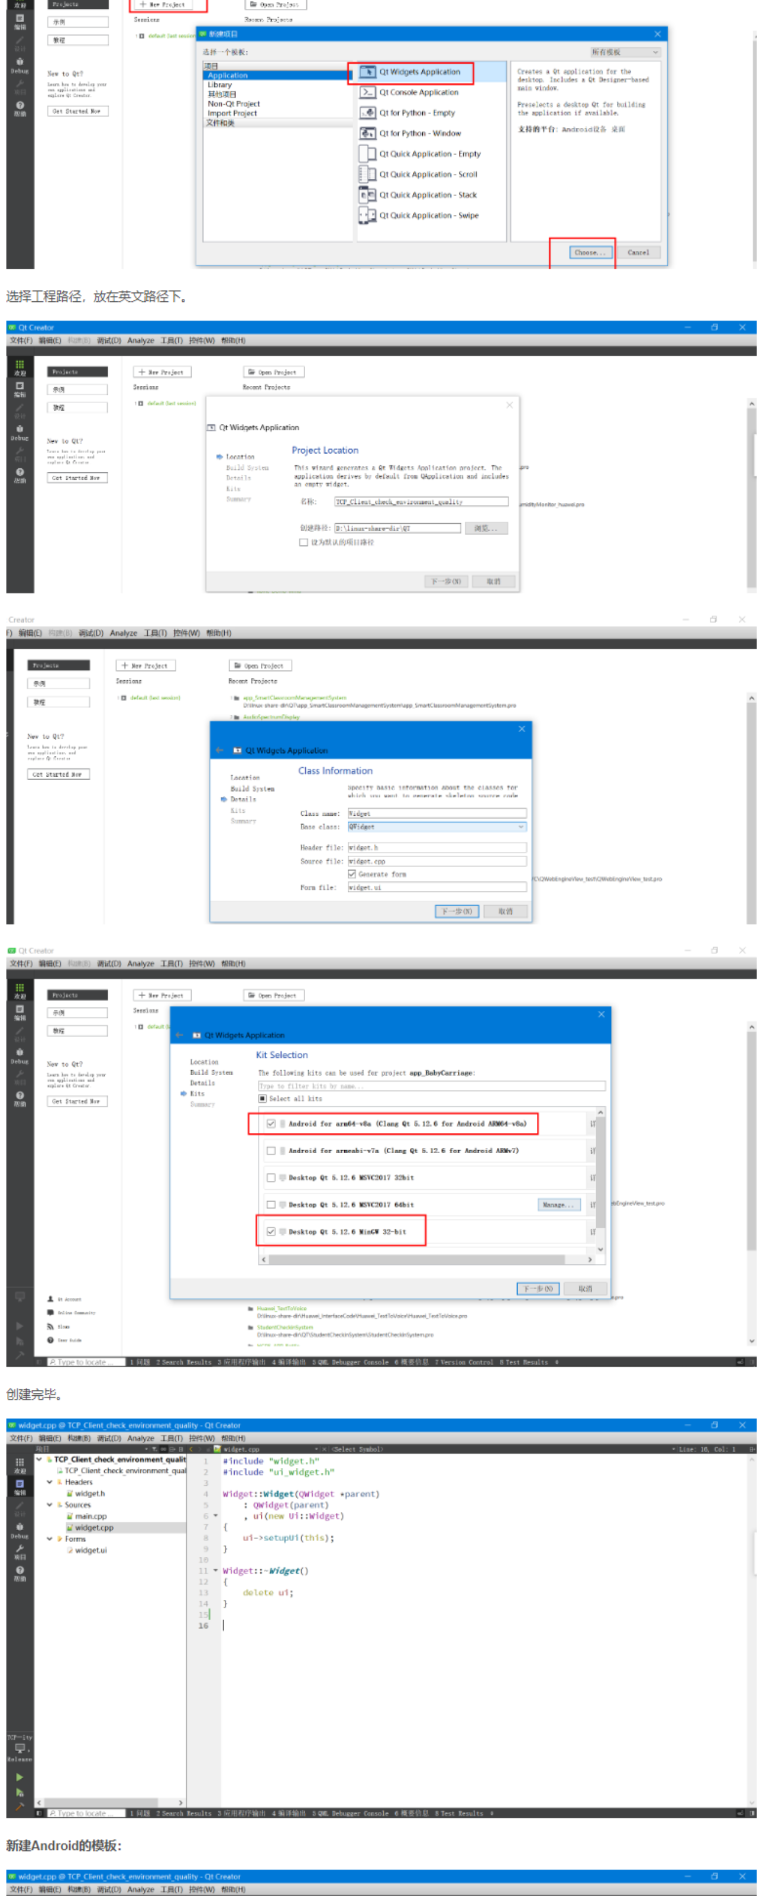

## 3.4 打开现有工程

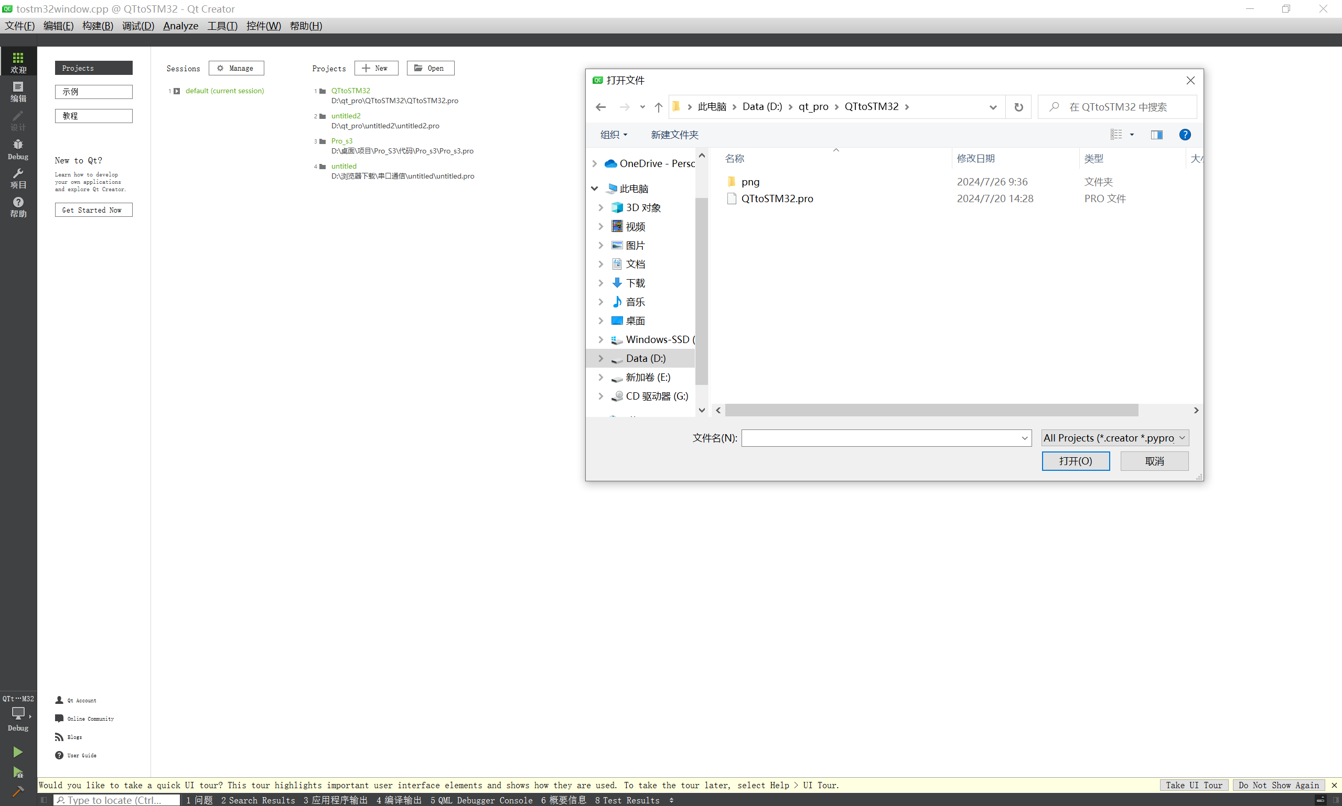

## 3.5 设计UI界面

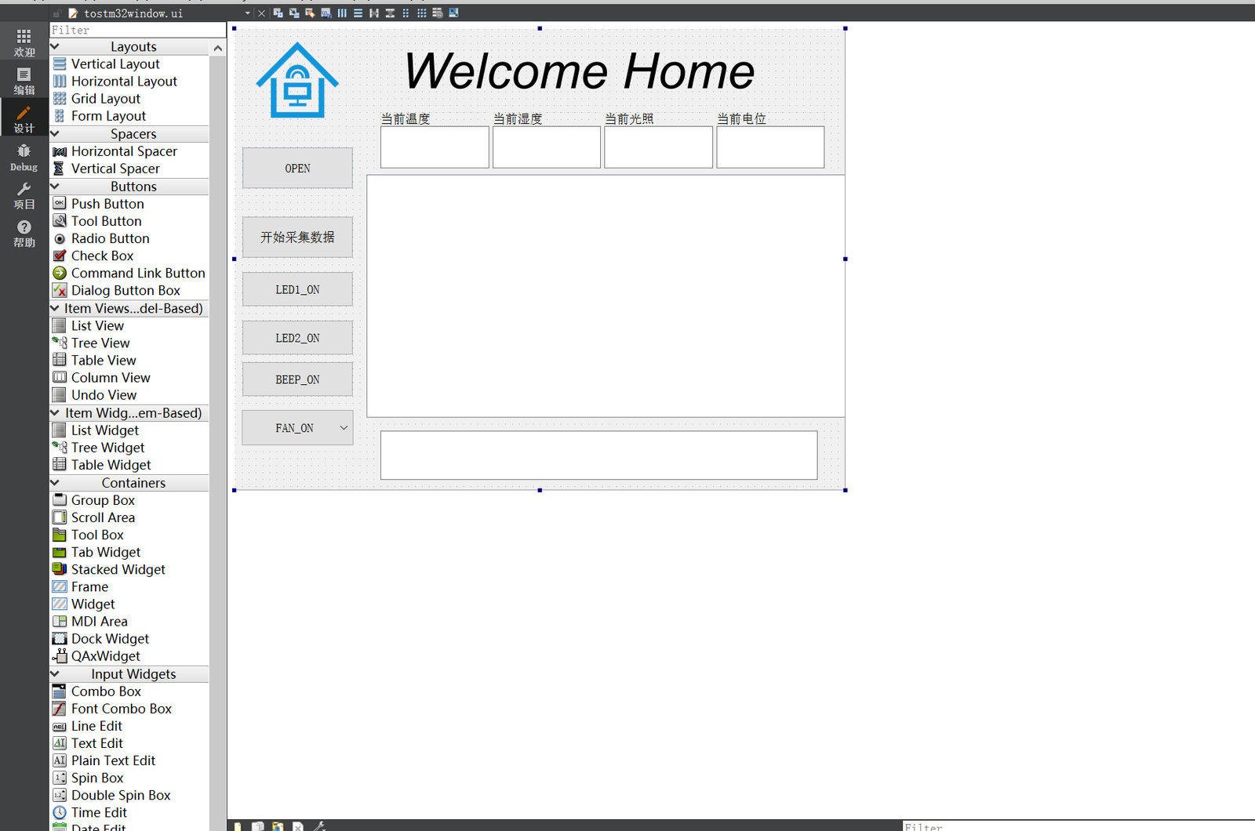

## 3.6 串口连接代码

## 3.7 通信交互代码

## 3.8 编译工具代码

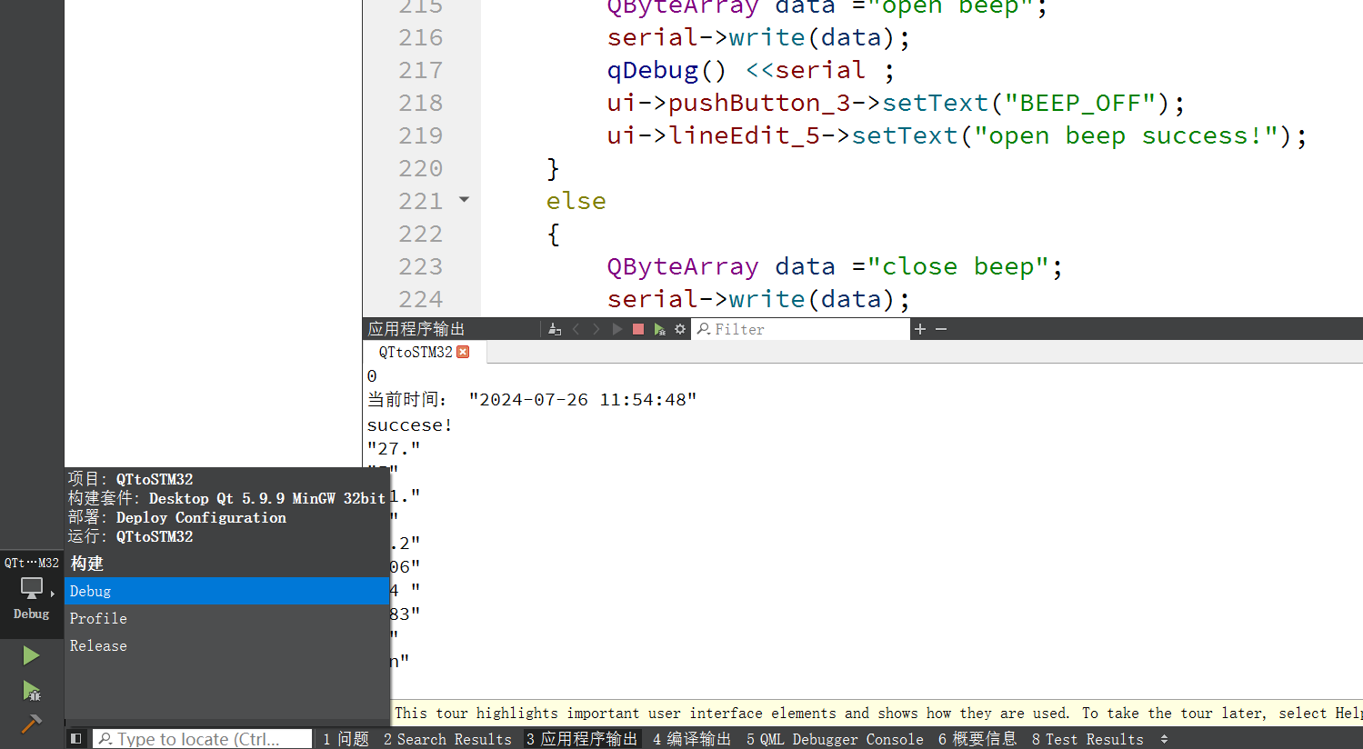

## 3.9 更新日期

## 3.10 运作效果

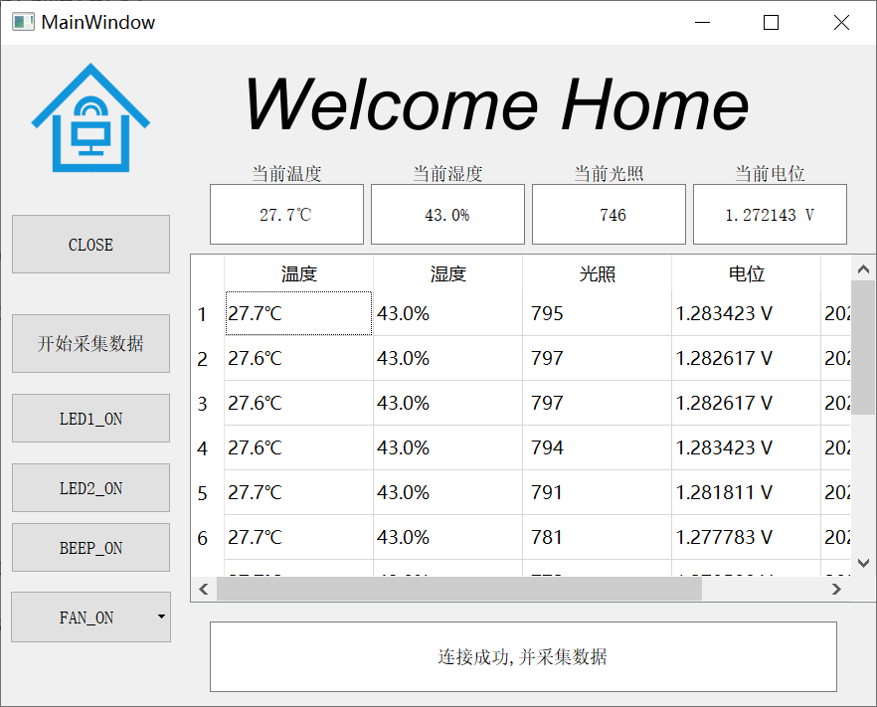

## 3.11 软件使用教程

打开软件之后，点击OPEN按键，显示连接成功之后，就会打开窗口并且采集数据，同时LED1_ON , LED2_ON, LED3_ON , BEEP_ON对应这对应设备名字的开关。FAN_ON是一个COMBOX，点击之后有多个选项：

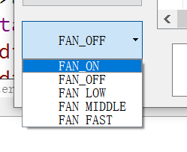

对应着风扇的开关，低速，中速，高速。

# stm32设备端代码设计

了解stm32f407的芯片配置

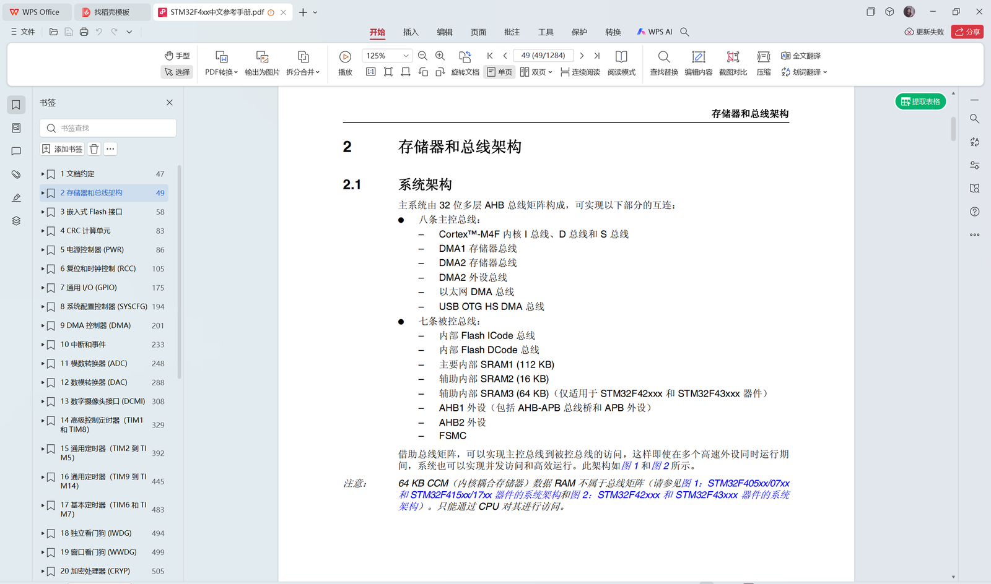

## 4.1 硬件实物图



## 4.2 keil工程

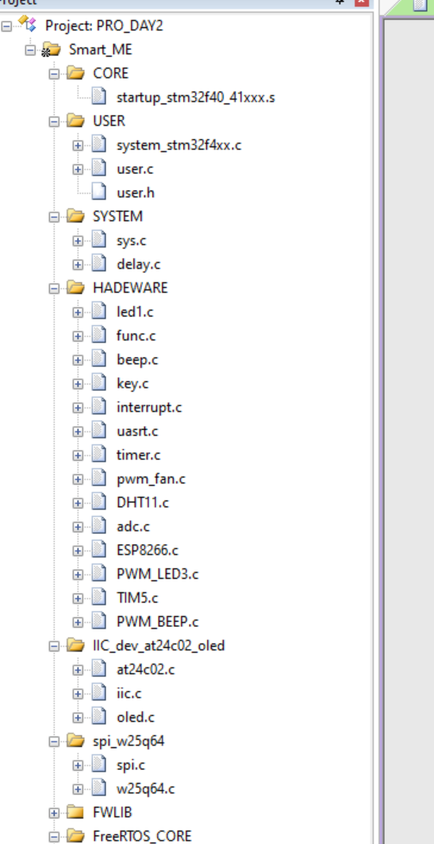

## 4.3 取模软件的使用

本地OLED显示屏会显示各种传感器的数据，需要用到中文，英文，字母，这时候就需要用到取模软件。

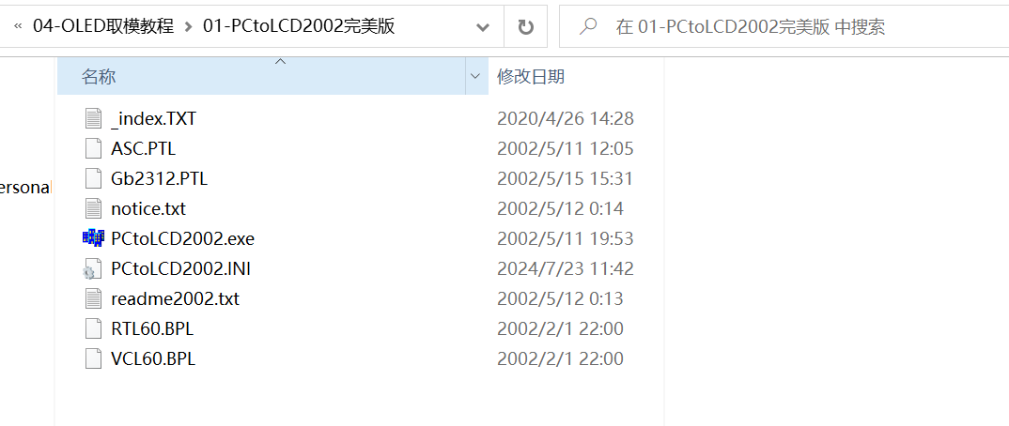

这是取模软件的设计界面

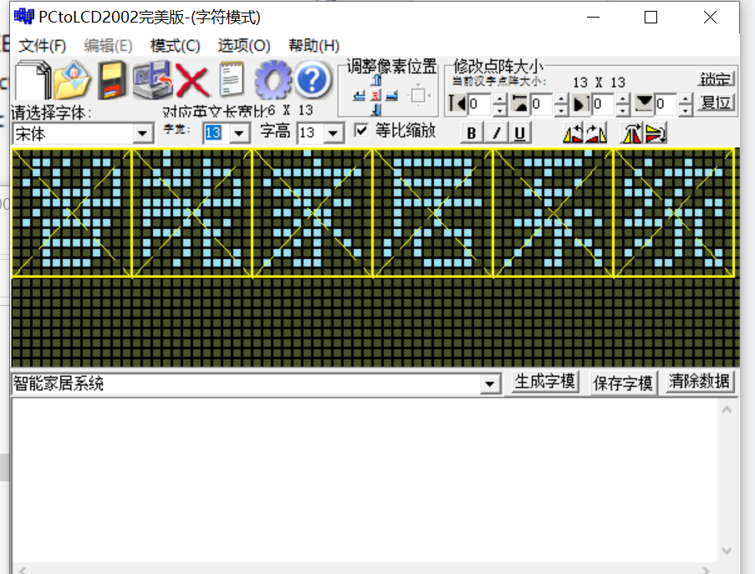

## 4.4程序下载

通过J-link线下载到程序，但是需要提前配置

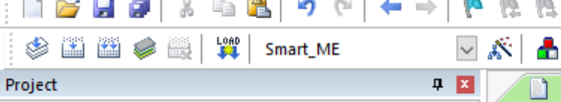

点击右上角的锤子

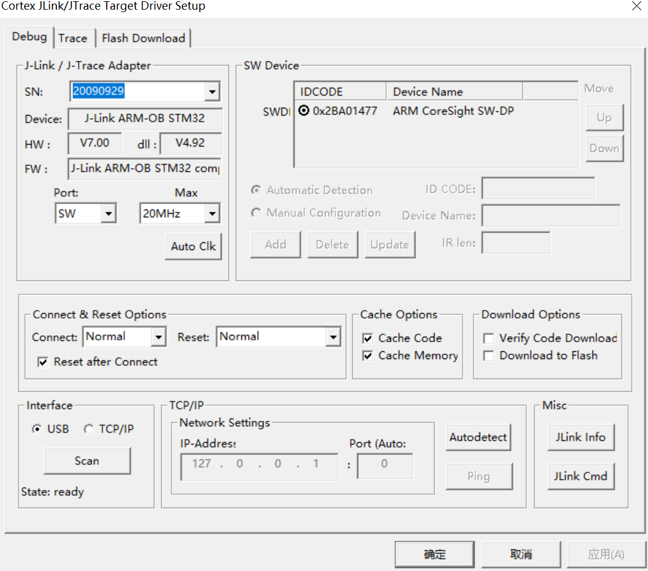

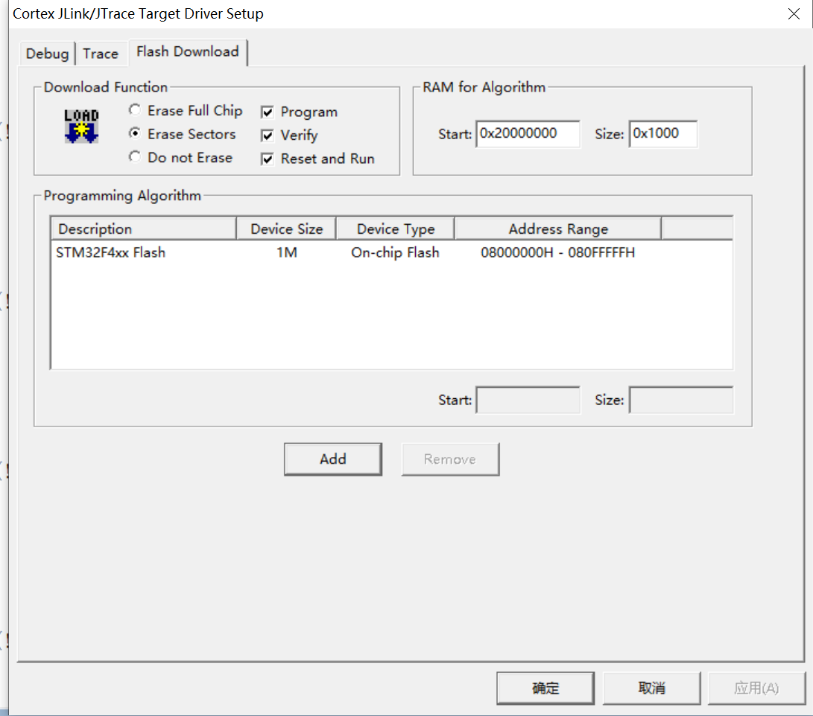

具体配置如上

## 4.5 程序正常运行效果

可以通过Debug和串口打印函数来判断程序是否正常运行

debug：

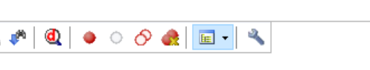

串口打印：

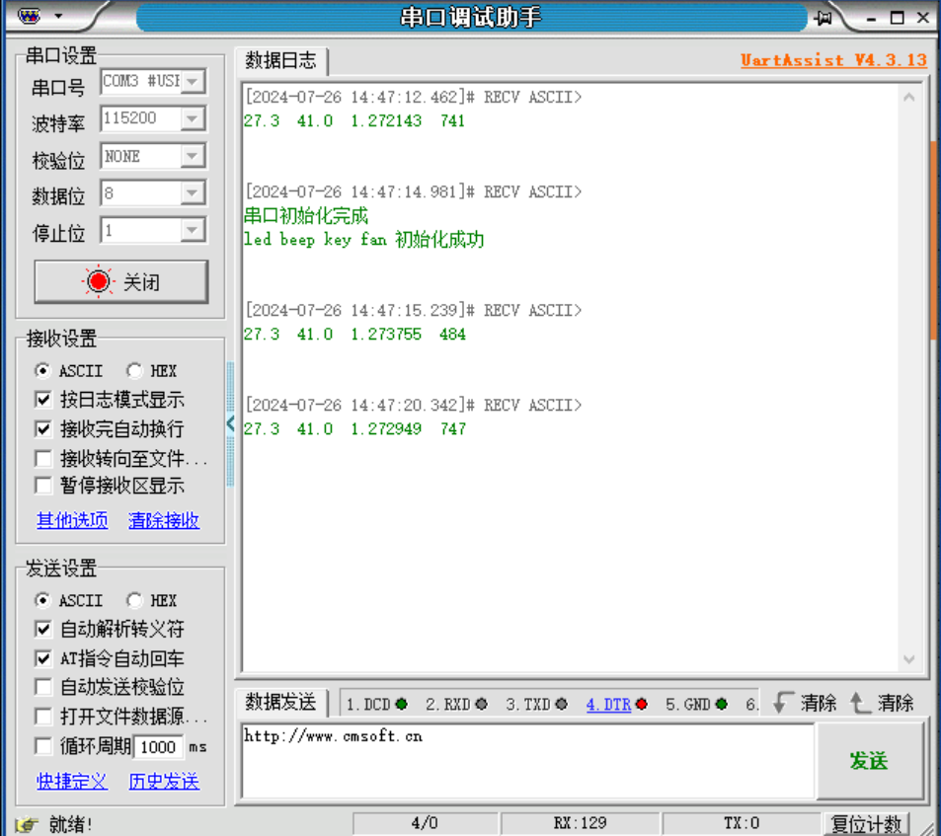

## 4.6 与上位机交互

每隔一段时间，就会向上位机发送数据



# 五：完整代码